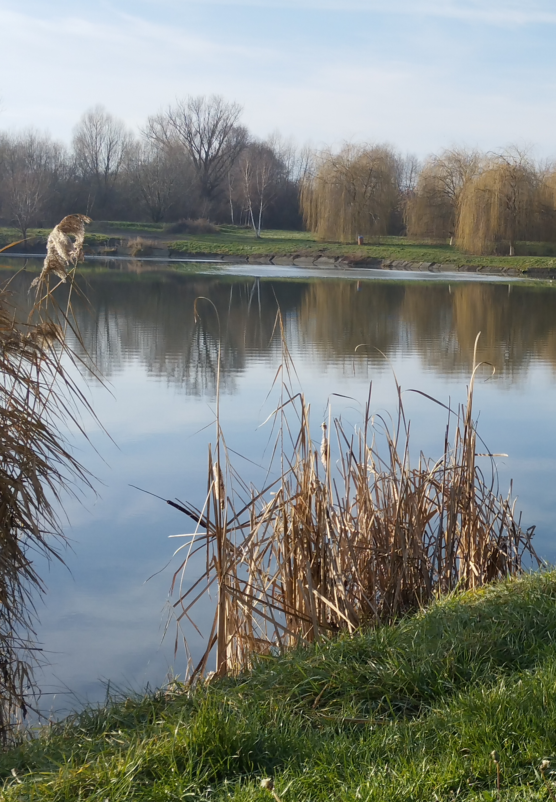

Rok 2023
Milí přátelé Rybářského spolku Olbramovice a spoluobčané, při vytváření kroniky postupuji ve zpracování podkladů průběžně, případně některé akce doplňuji i zpětně dle dalších získaných podkladů. V letošním roce bylo naplánováno spoustu akcí, na kterém se podílel RS Olbramovice z.s. Covidová doba se svými omezeními skončila, proto mohlo být uspořádáno v letošním roce spoustu akcí. Těch se zúčastnila i široká veřejnost ve velkém počtu. Díky těmto možnostem bych Vás rád seznámil ve vzpomínce s průběhem roku 2023.
V měsíci lednu bylo počasí jak na houpačce. Hladina rybníku byla střídavě zamrzlá s tenkým povlakem ze sněhu a za pár dní bylo ve větru spoustu drobných vln. Hodně z nás starších si už ani nevzpomene, kdy se na rybníku bruslilo a hrál lední hokej, minimálně do půlky března. Letošní rok se začal odvíjet takto:

Členská schůze
Dne 10. 2. 2023 byla svolána členská schůze. Na programu schůze bylo především řešeno odvolání stávajícího výboru a volba nového výboru na základě platných stanov RS Olbramovice z.s. Tato volba členů výboru je pravidelně opakována vždy po 4 letech.
Na schůzi byli navrženi a členy RS Olbramovice z.s. schváleni tito členové do jednotlivých funkcí takto:
Předseda výboru: Veselý Zdeněk
1. místopředseda: Lacina Jaroslav
2. místopředseda: Hybler Roman
Finanční komise:
Předseda komise: Daňhel Roman
člen: Čepera Radim
člen: Munduch Jaroslav
Kontrolní komise:
Předseda komise: Schreier Petr
člen: Haker Michal
člen: Tauvinkl Vít
Rybářská stráž: Ing. Bc. Černý Martin
Správce webových stránek: Ing. Bc. Černý Martin
Členové byli seznámeni s plánem brigád v nadcházejícím roce a s návrhem akcí, na kterých se bude spolupodílet RS Olbramovice. Po ukončení řádného programu proběhla volná diskuse jednotlivých členů, která přešla ve volnou zábavu.
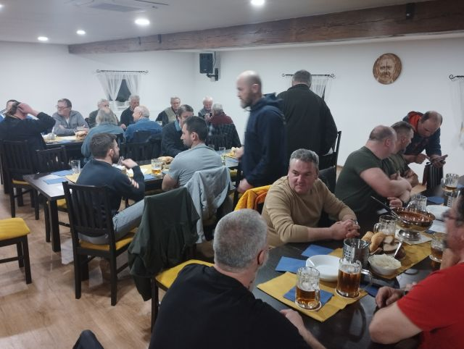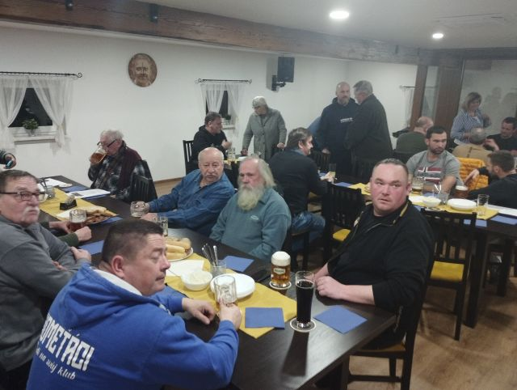
V růžných skupinkách probíhaly živé diskuse o budoucích plánech spolku, o osobní účasti na jednotlivých akcích, ale i vyhodnocení úspěšnosti jednotlivých rybářů. Velmi často bylo slyšet „chytil jsem tolik a tolik ryb a táááááákhle velkého kapra“.
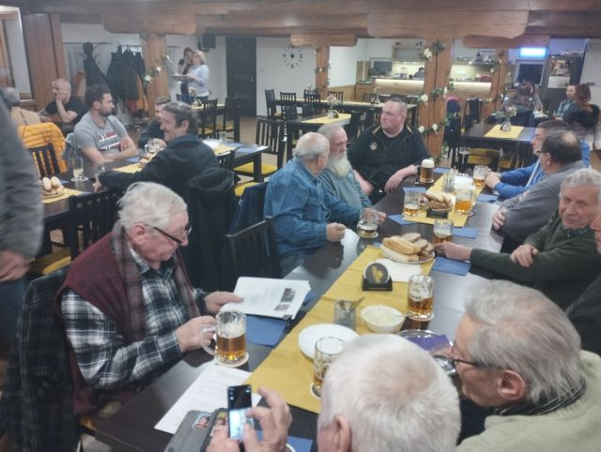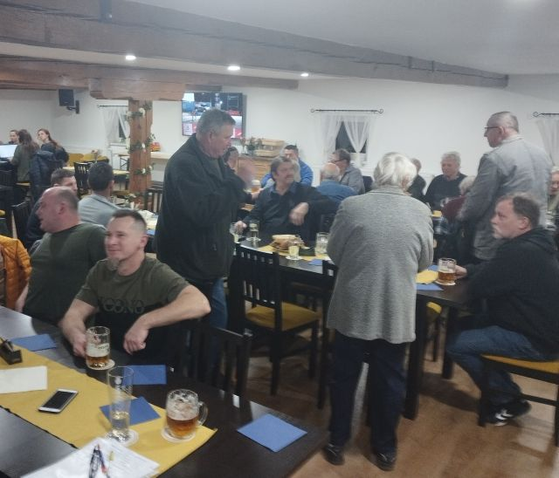

Výstavba nájezdu do kontejneru
Dne 15. 3. 2023 na základě špatných zkušeností s nájezdem zahradního sekacího traktoru do kontejneru byl vybudován nájezd do kontejneru. O výstavbu se postarali Jan Sváček a Zdeněk Veselý.
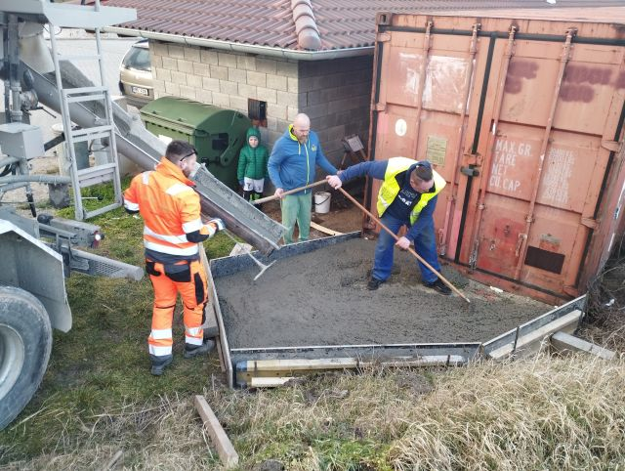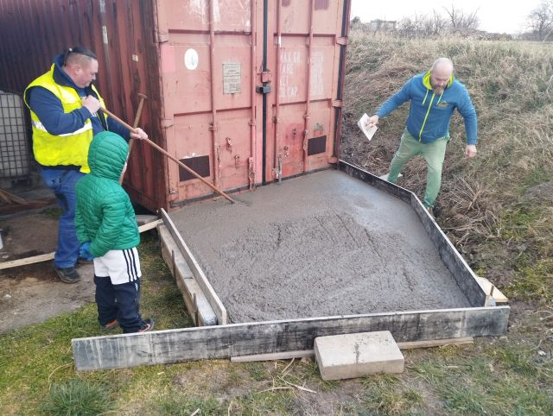
Brigáda
Dne 25. 3. 2023 proběhla první jarní brigáda v tomto roce. Po dlouhých měsících byla provedena spousta práce na celém areálu rybníku Rašelák. Bylo vyřezáno náletové křoví v okolí stavidla a vyčištěn odtok vody za přepadem stavidla.
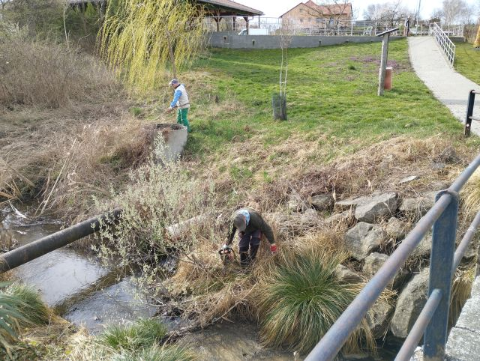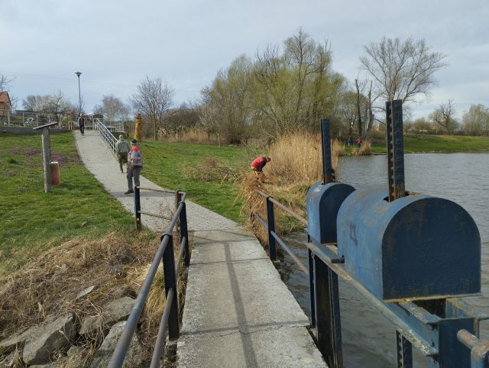
Byly vyčištěny ostatní plochy od popadaných větví po zimních měsících a shrabáno uschlé listí z podzimu loňského roku.
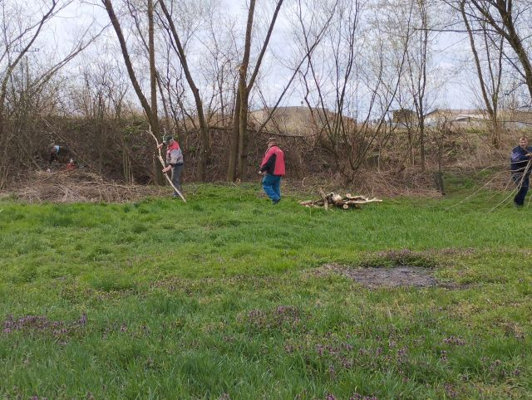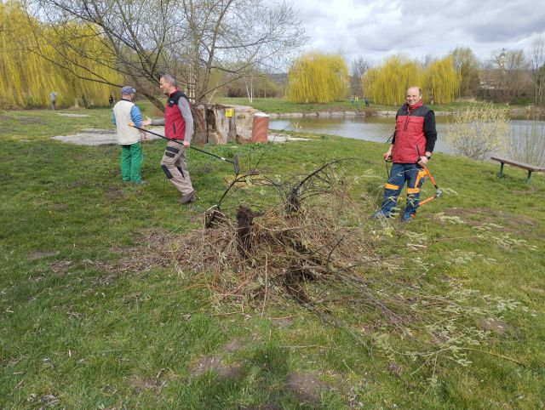
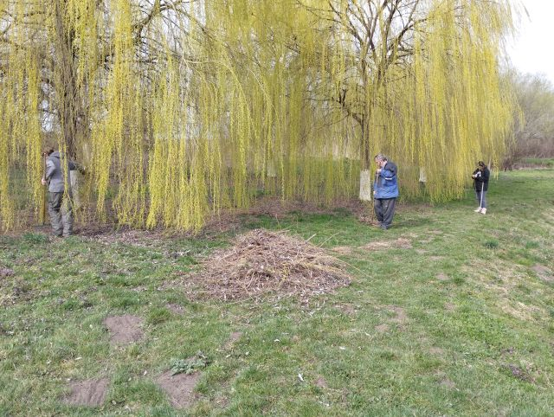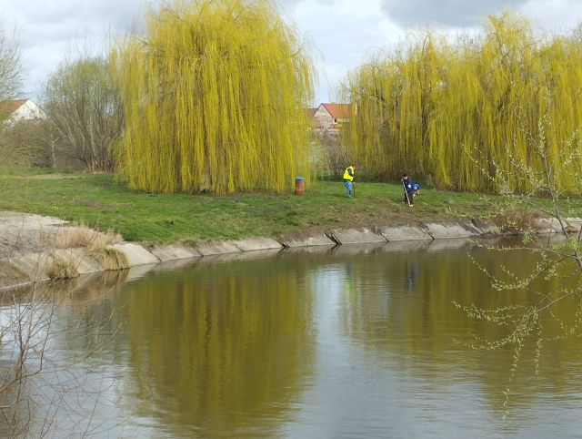
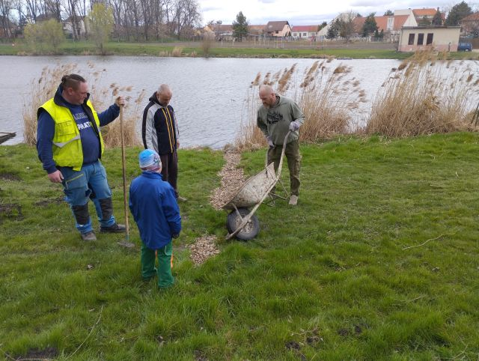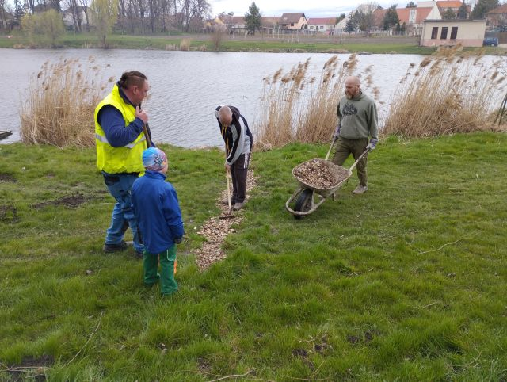

Násada ryb
Dne 1. 4. 2023 byla provedena násada 7q krásných kaprů. Velikostí byly v rozmezí od 45 cm do 60cm. Podařilo se opatřit i pár trofejních kusů o velikosti 70⁺ cm.
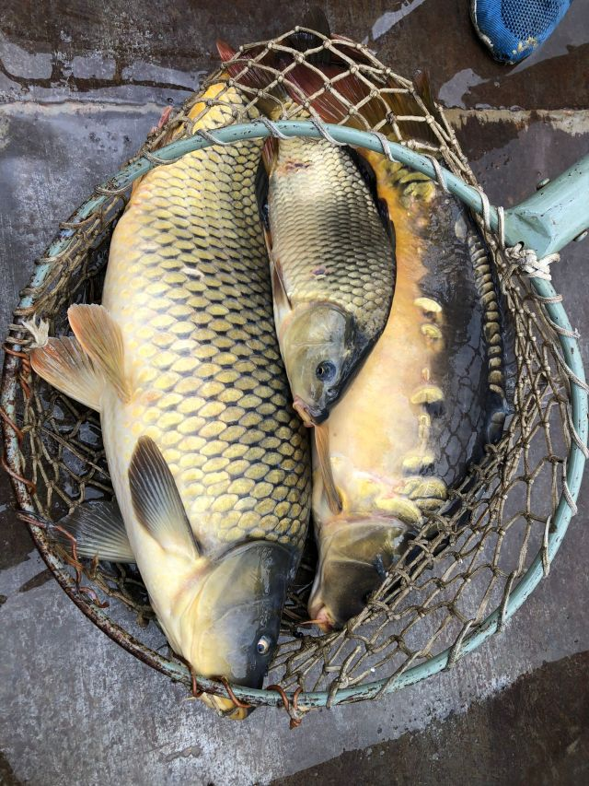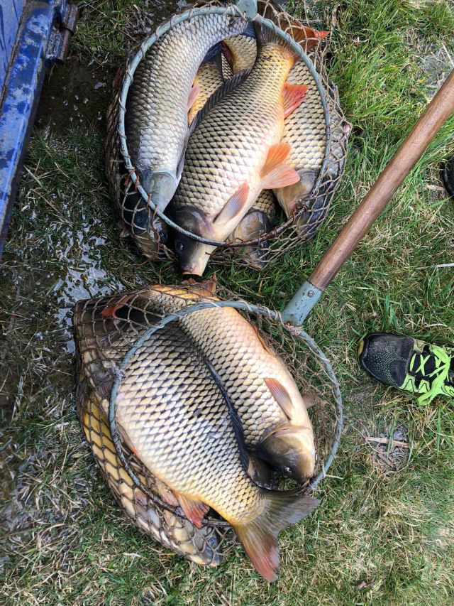
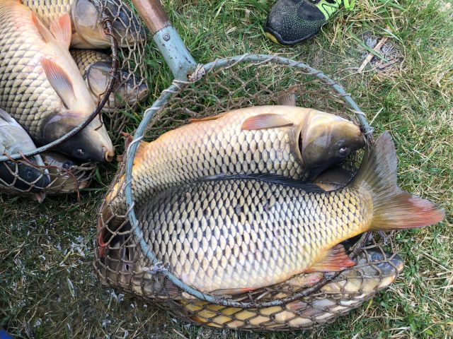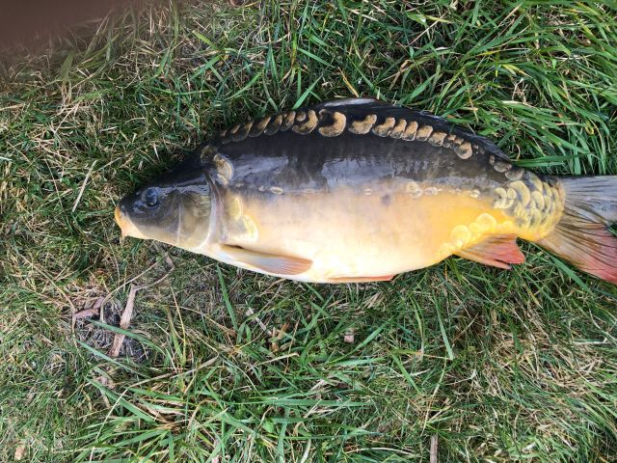

Jarní rybářské závody
Dne 15. 4. 2023 proběhly Jarní rybářské závody.
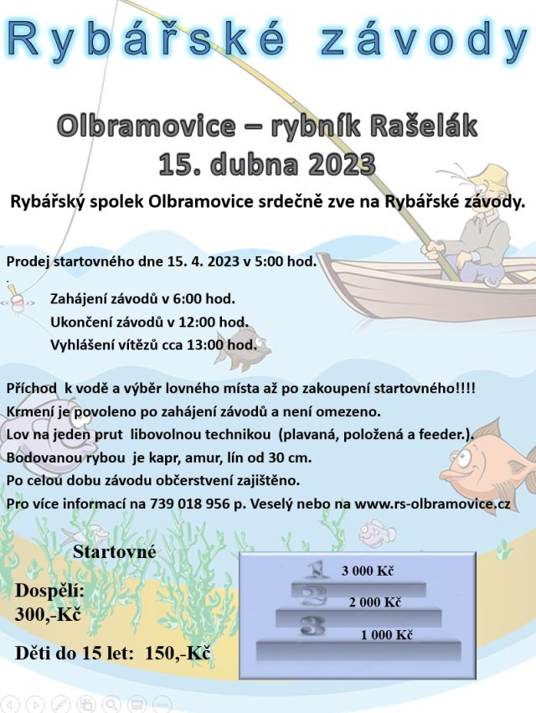
Již dvě hodiny před zahájením závodů se tvořila fronta zájemců o zakoupení startovného lístku. Prodej lístků zajistili Ivana Kellnerová a Roman Hybler.

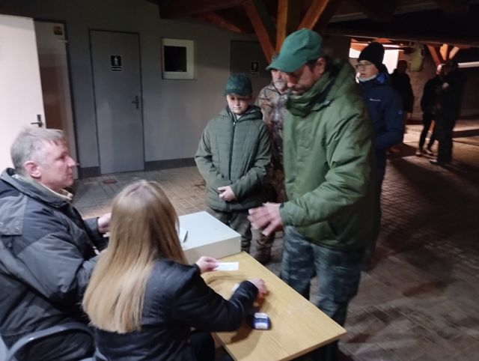

Počasí pořadatelům i závodníkům nebylo nakloněno. Dva dny před závody velmi silně nepřetržitě pršelo.
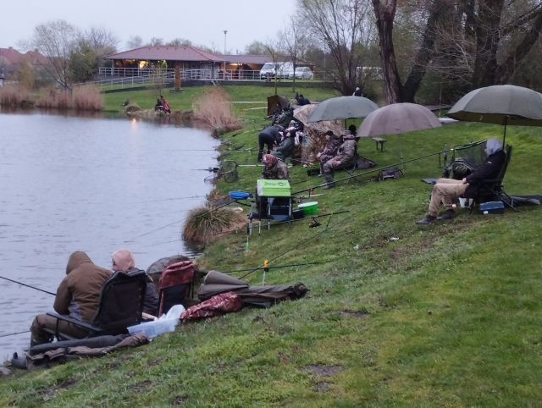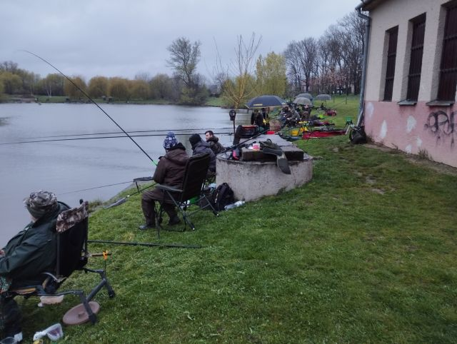
Přilehlé prostory rybníku byly podmáčené a v trávě na mnoha místech stála voda.
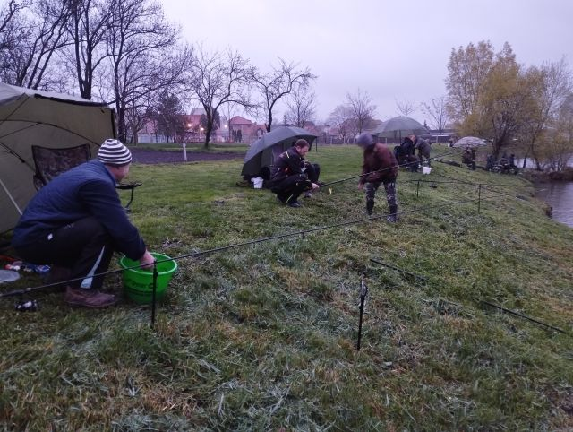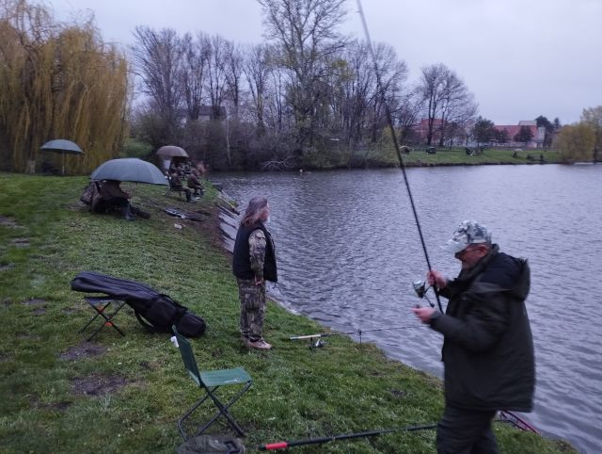
Každý správný rybář se špatným počasí počítá a trocha deště při lovu ryb nevadí. Závodníci byli vybaveni velice dobře.
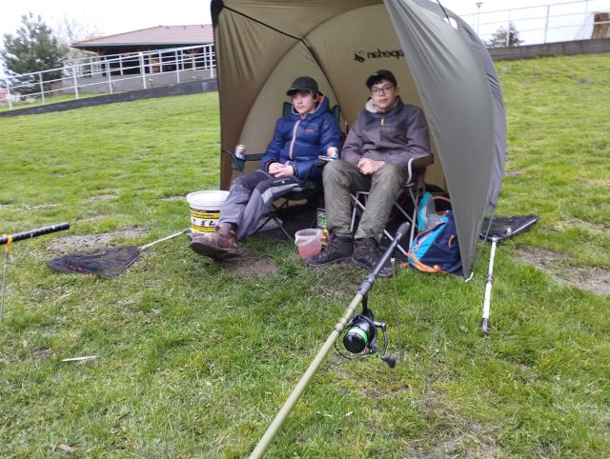.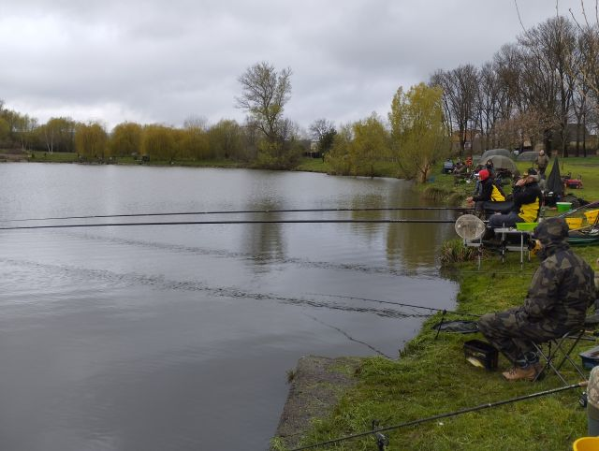
Ten, který vydrží a počká si na pořádný záběr, pak slaví úspěchy.
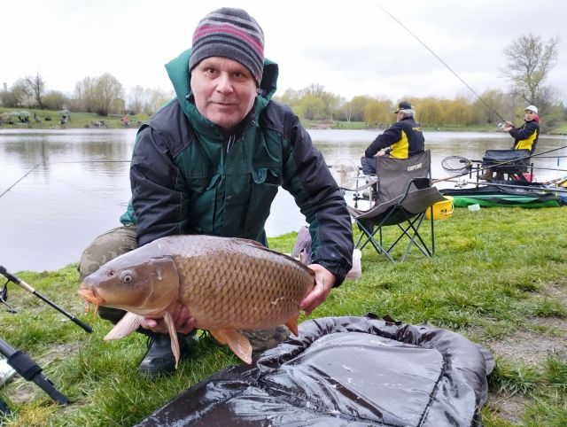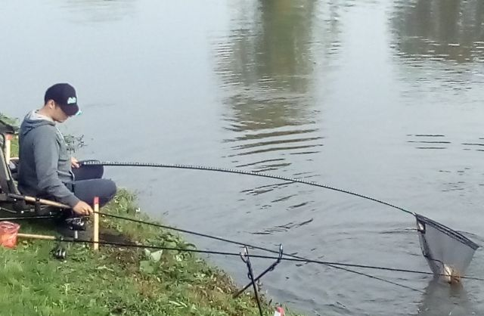
O průběh a regulérnost závodů se starali rozhodčí:
Smutný Karel, Konopka Ladislav, Černý Martin st., Malý Antonín, Munduch Jaroslav, Brník Miroslav, Černý Martin ml., Chrást Milan, Šidlo Jiří a jako nováček Stromecký Daniel.

Po celou dobu závodů, ale i po ukončení lovu bylo o občerstvení postaráno.
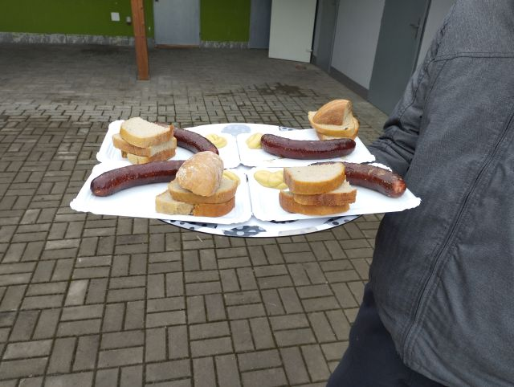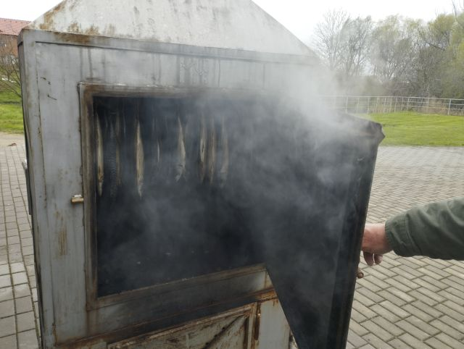
Závodníkům byl poskytnut servis, až na lovné místo. Zkrátka nepřišli ani hosté a zájemci z široké veřejnosti, kteří se přišli podívat na průběh závodů. K výběru měli možnost z tradičního marinovaného pečeného bůčku a krkovice, výborných domácích klobás a makrely z udírny.
O občerstvení ve výčepu se starali Čepera Radim, Tauvinkl Vít, roznášku občerstvení závodníkům zajišťovali Koryťák Pavel, Doubek Dalibor a Čiháček Zdeněk. Přípravu masa a grilování klobás zajistili Schraier Petr, Lacina Jaroslav a Sváček Jan.
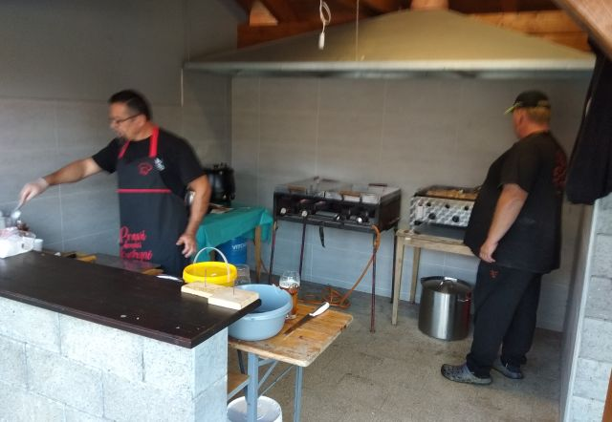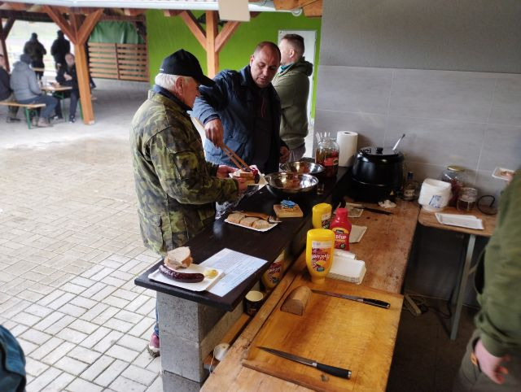

Výsledky Jarních RZ 2023.
Pro vítěze závodů organizátoři připravili krásné ceny a poháry.
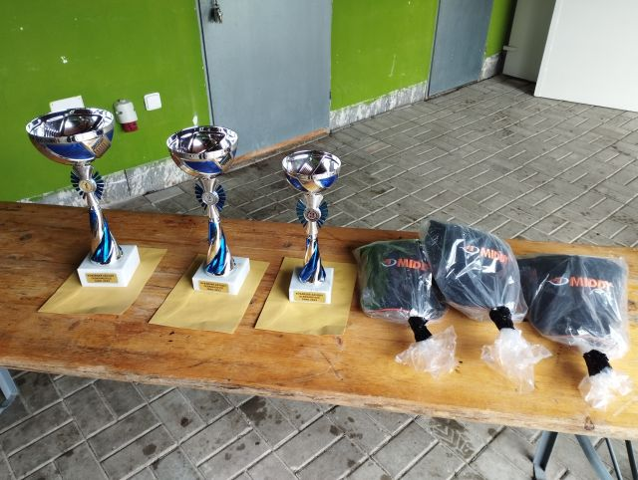
Pořadí Jméno Celkový součet délek ryb
1. místo Samlik Libor 972 cm
2. místo Zajíc Josef 661 cm
3. místo Toman František 570 cm

4. místo Hos Martin 449 cm
5. místo Horák Jan 439 cm
6. místo Priehoda Tomáš 432 cm
7. místo Stáňa Jan 395 cm
8. místo Zelníček Zdeněk 362 cm

Dětská kategorie do 15 let Machálek Hubert
Krupica Matyáš
Geršlová Kristýna

Celkem bylo uloveno 181 ks bodovaných ryb. Závodníků se sešlo 68 dospělých a 6 dětí. V průměru si každý rybář chytil 2,44 ks bodované ryby. Výsledek úlovků byl poznamenán pravděpodobně dva dny trvajícím deštěm před závody. Ještě během závodů se přehnala drobná přeháňka. Chmurnou tečkou byla krátká přeháňka 15 minut před koncem závodů, kdy rybářům zmokla výbava. I přes tuto nepříjemnost odcházeli rybáři spokojeni.
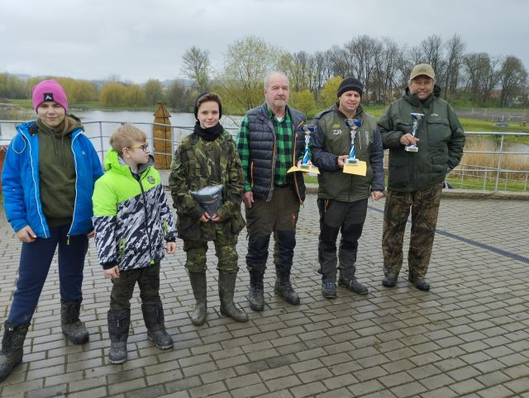
Výhercům spolek rybářů Olbramovice přeje hodně dalších rybářských zážitků na příštích závodech.

Brigáda
Dne 28. a 30. 4. 2023 byla svolána brigáda na výstavbu vatry pro pálení čarodějnic a přípravu areálu k večernímu společenskému posezení.
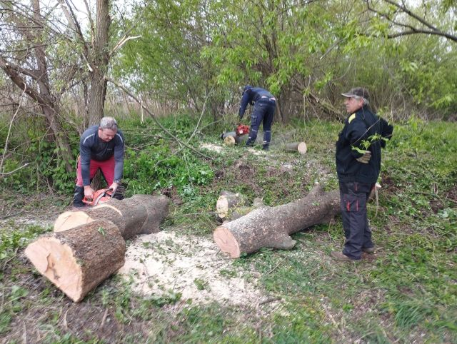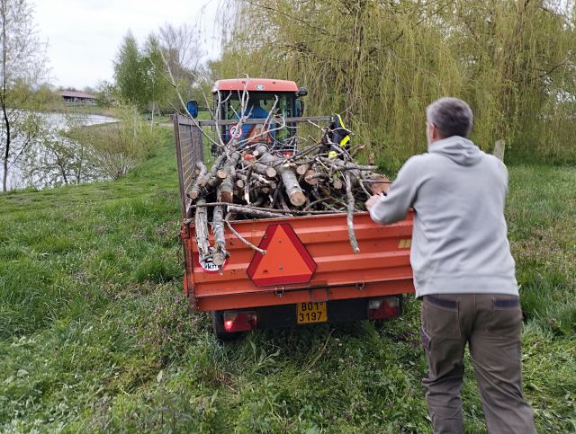
Dřeva v okolí areálu rybníku bylo dost. Stačilo jej pouze nařezat a svést ke stavbě vatry.
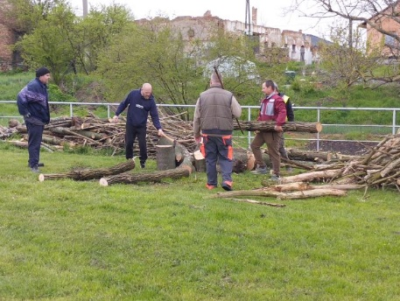
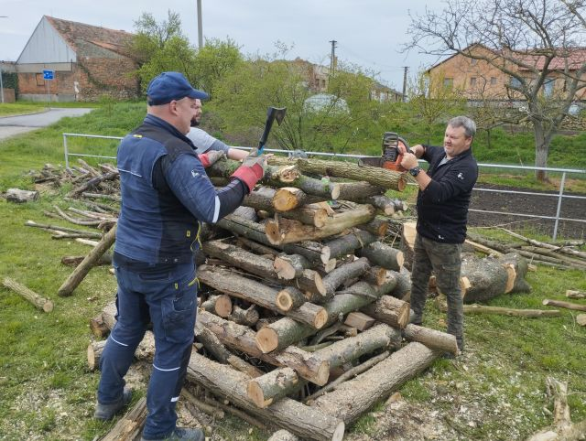
Vlastní stavba vatry pro pálení čarodějnic byla provedena brigádníky rychle a kvalitně.
Pálení čarodějnic
Dne 30. 4. 2023 rybáři ve spolupráci se spolkem Olbramáčkem se podíleli na organizování zábavného odpoledne a večeru při tradiční společenské akci „Pálení čarodějnic“.

Areál rybníku byl připraven na odpolední akci.
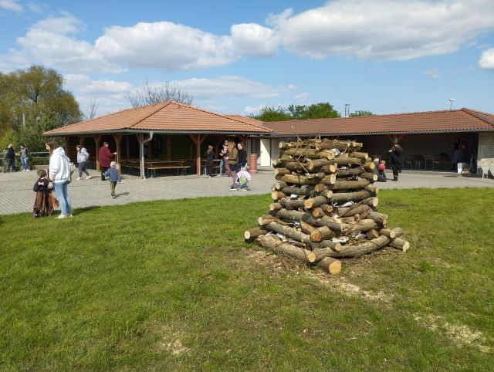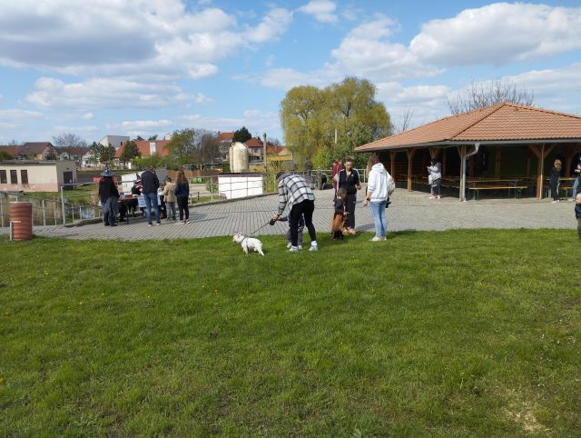

Krásné čarodějky se začaly slétat velmi brzo. Na vše dohlížel i vousatý přátelský čaroděj, který vše z povzdáli kontroloval.
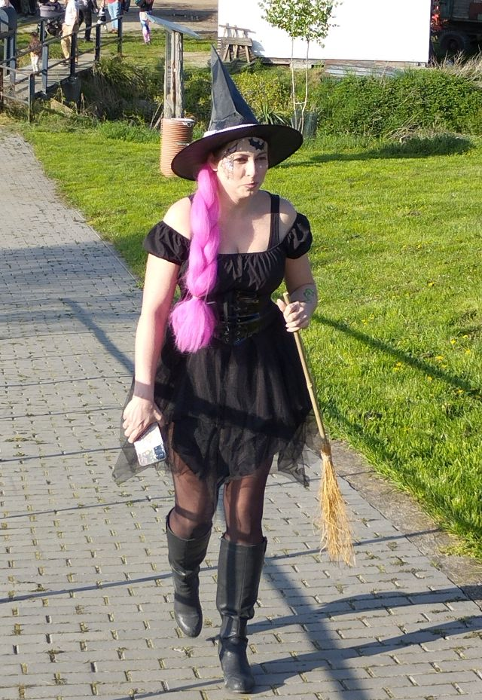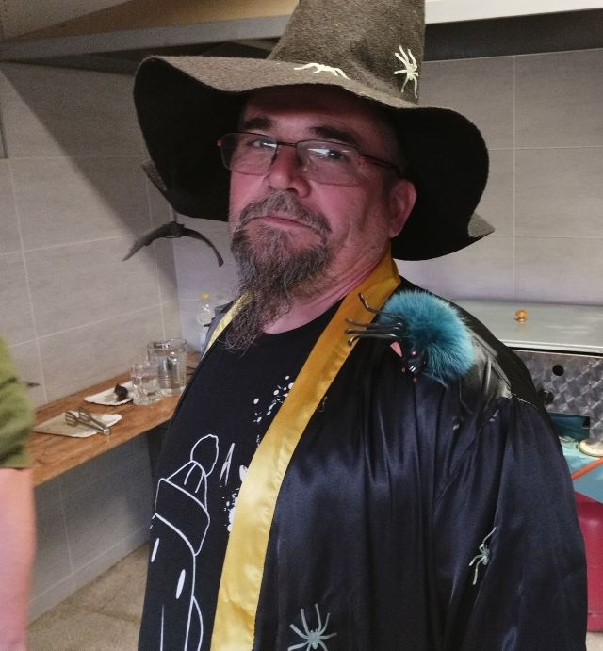

Starší zkušené čarodějnice pomáhaly s líčením, aby byly krásnější.
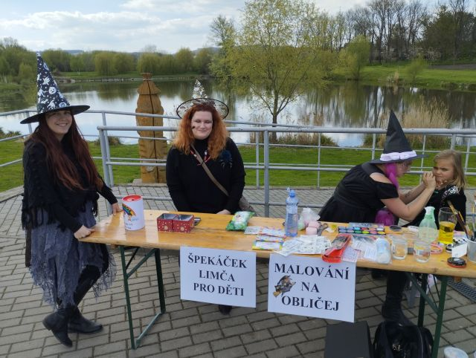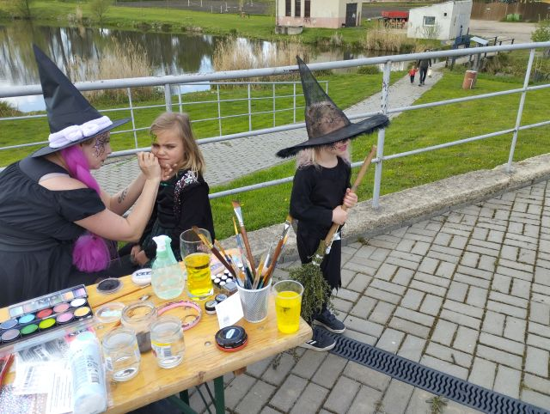

Pro malé čarodějky byla připravena „Čarodějná stezka“ na které plnily spoustu úkolu.
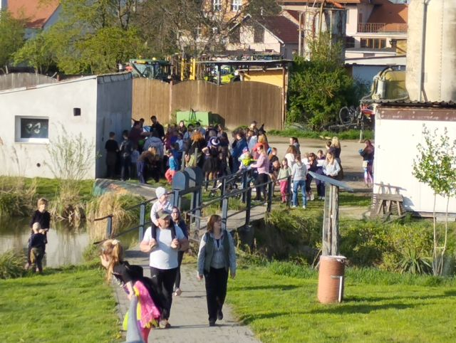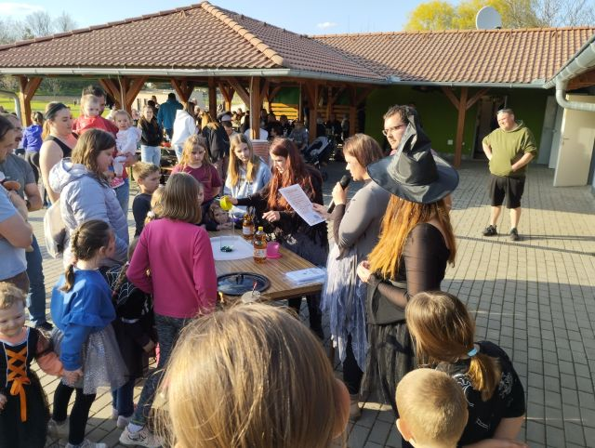

Nedílnou zastávkou byla i čarodějnická kuchyně. Zde se malé čarodějky mohly přiučit, jak se vaří různé čarodějnické lektvary.
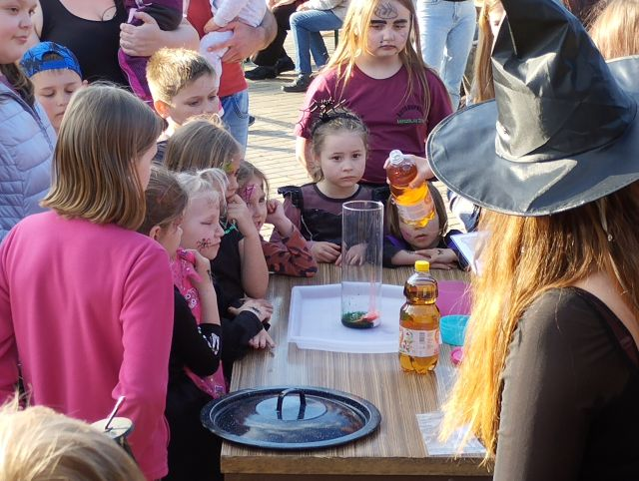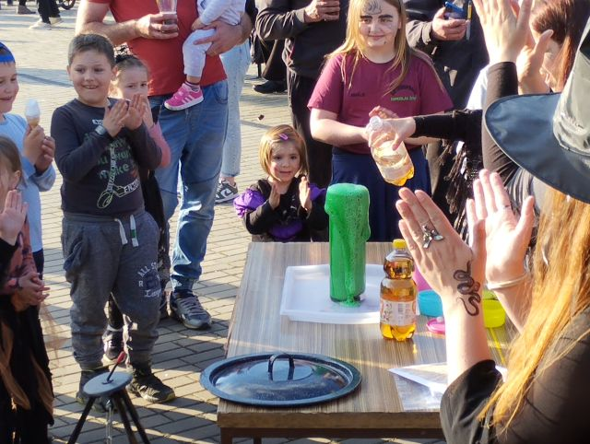
Uvařeno, ochutnáno, potvrzeno. Mámo koukej, mám na to i vysvědčení!
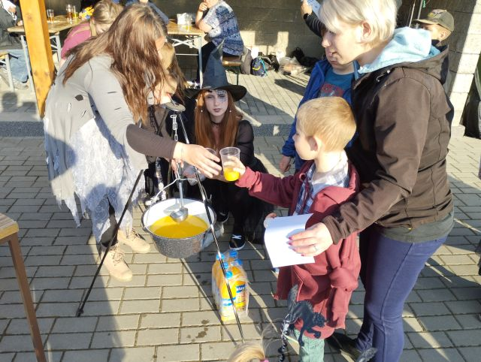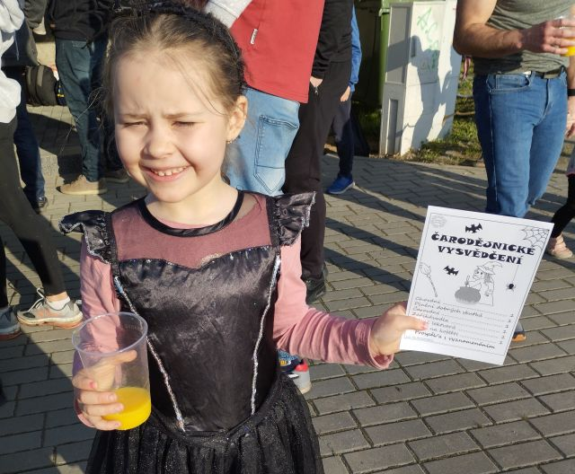

Děti si zatancovaly pod vedením animátora Marka Svobody.
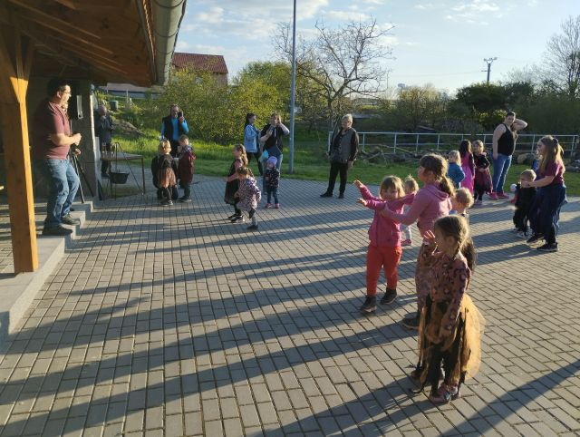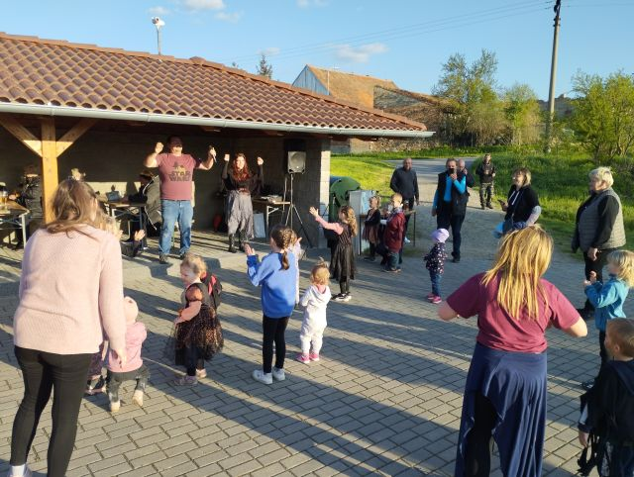
Zájem měly děti o zpěv, při doprovodu akustické kytary.
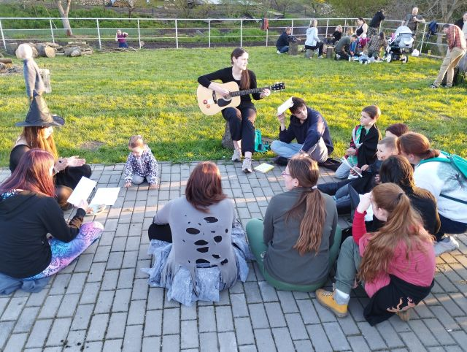
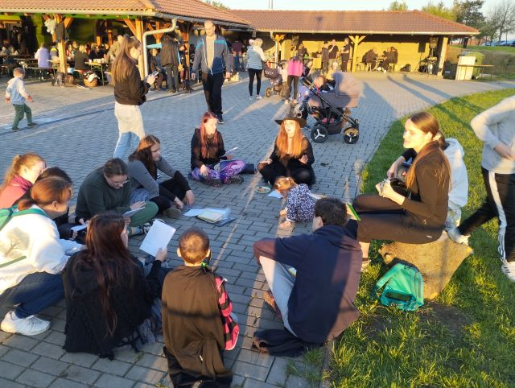
Společná fotografie krásných čarodějek před zapálením vatry
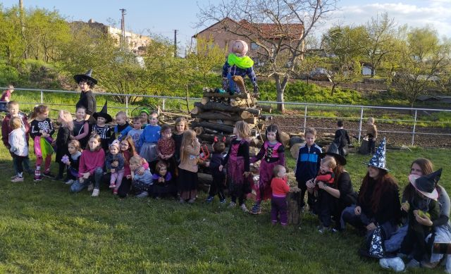
Zapálení připravené hranice s ošklivou čarodějnicí.
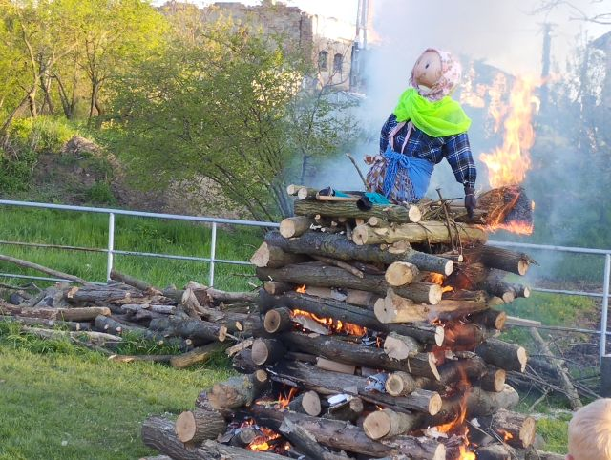
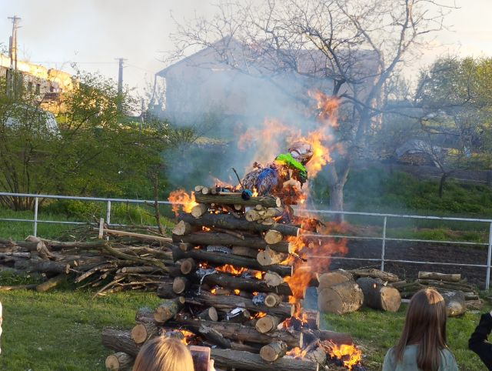
Děti měly možnost si na malém ohníčku opékat buřty.
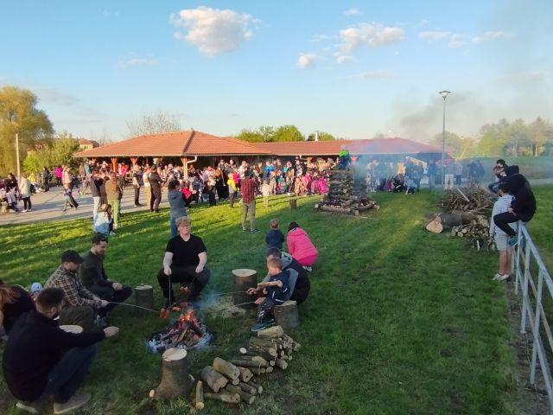

Společenské odpoledne se seniory
Dne 12. 5. 2023 proběhla společenská akce pro místní seniory za podpory Rybářského spolku Olbramovice a Městyse Olbramovice. V odpoledních hodinách bylo počasí velice proměnlivé a foukal slabý vítr, přesto se senioři začali scházet velmi brzo a v hojném počtu.

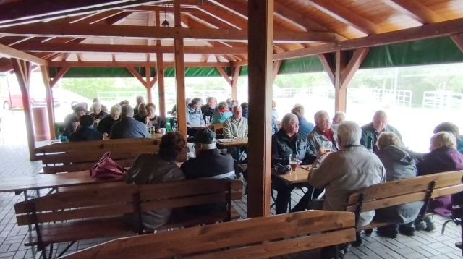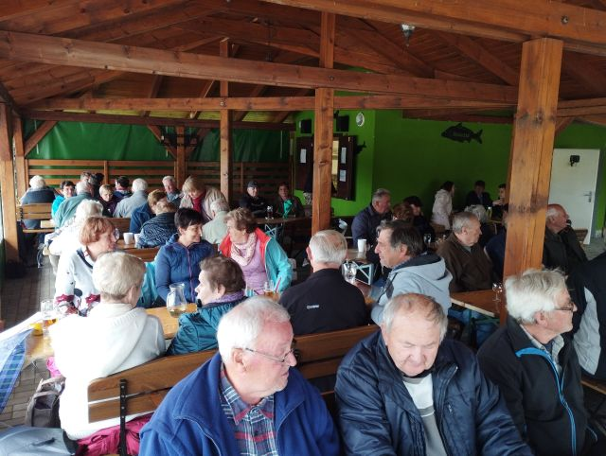

Městys Olbramovice ve spolupráci s rybářským spolkem se snažil připravit krásné prostředí k příjemnému posezení našim seniorům.
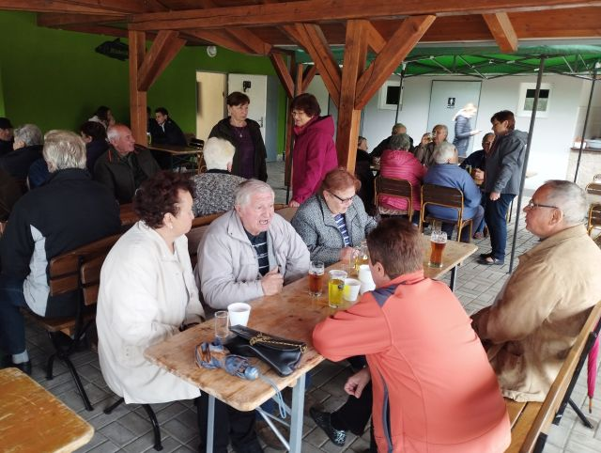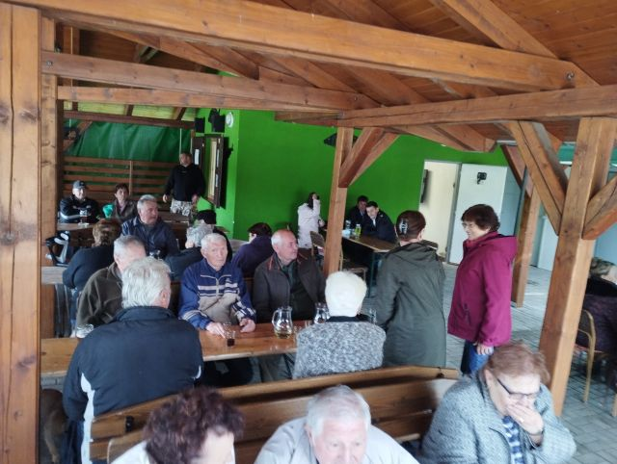

Občerstvení bylo zajištěno po celou dobu setkání.
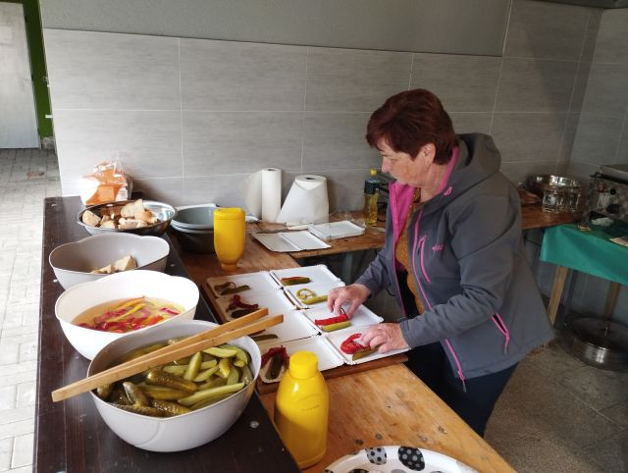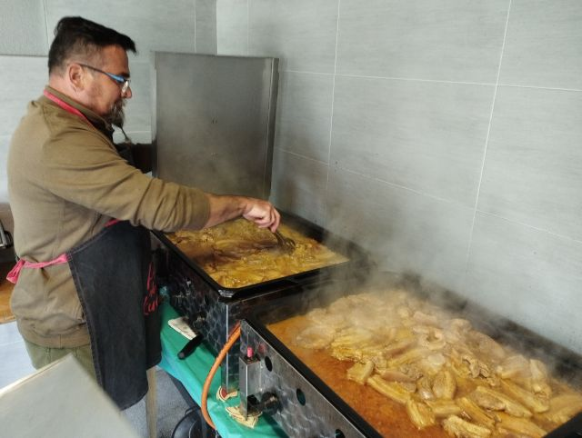

K poslechu a tanci hrála hudba „Zbyňa-band“.
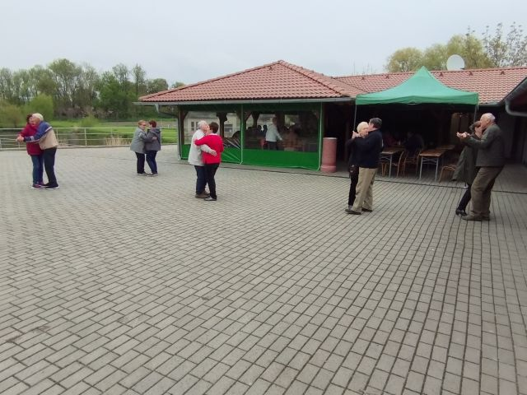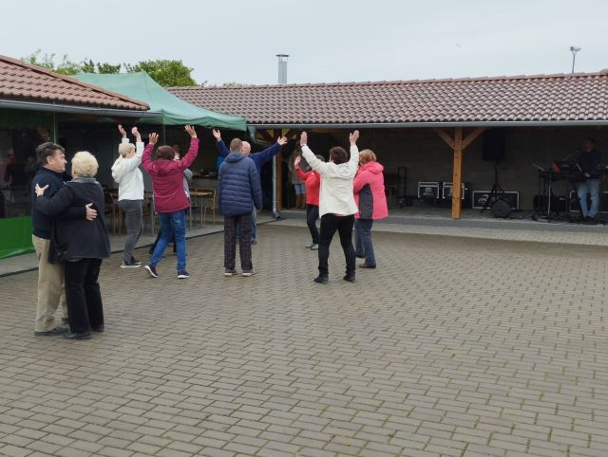
Veselí při zpěvu a tanci našich seniorů nemělo konce.
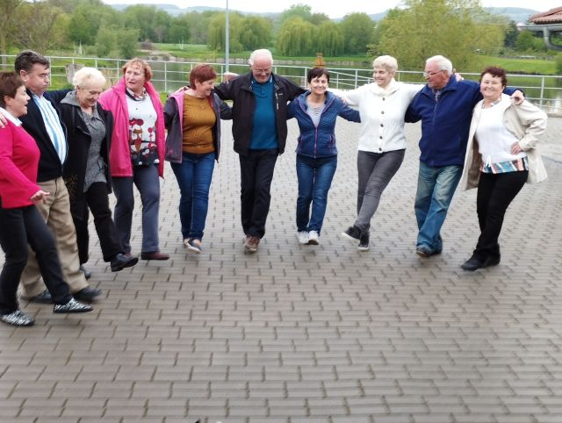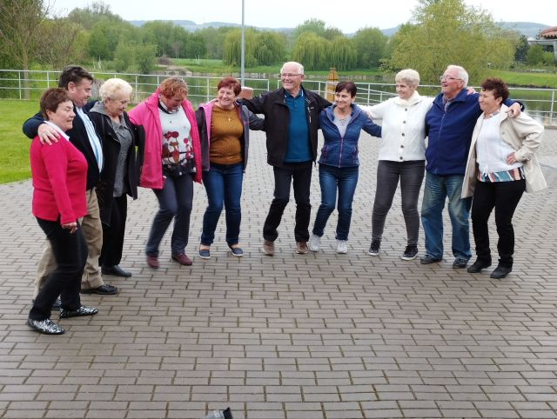
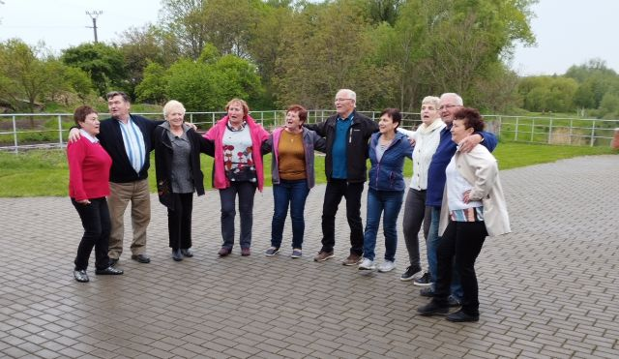

Brigáda
Brigáda dne 8. 6. 2023 proběhla v očekávání velkých příprav jednak na Noční rybářské závody tak i na Olbramovickou lávku. Byla provedena úprava travnatých a vytýčení závodních sektorů.
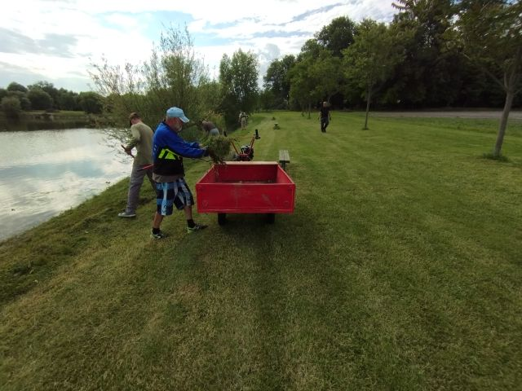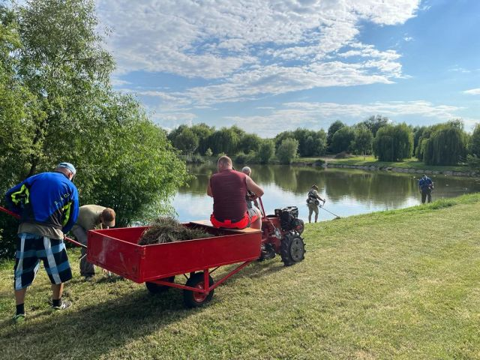
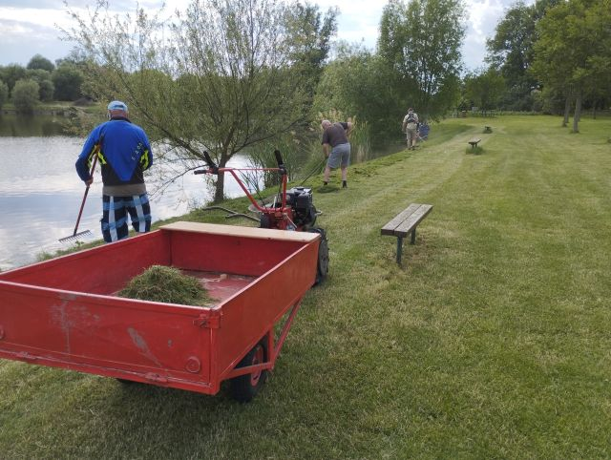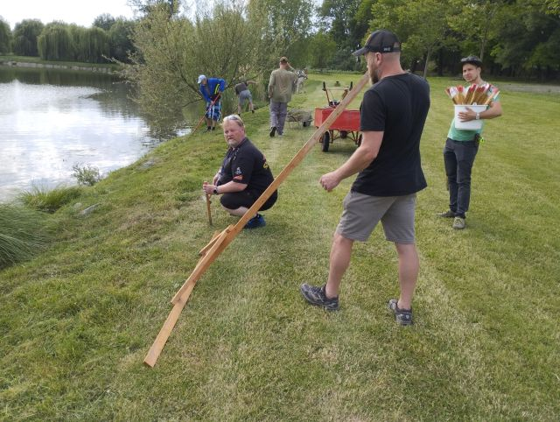
V této době byla zahájena výroba dvou plovoucích podpěr na začátek a konec lávky vedoucí přes rybník.
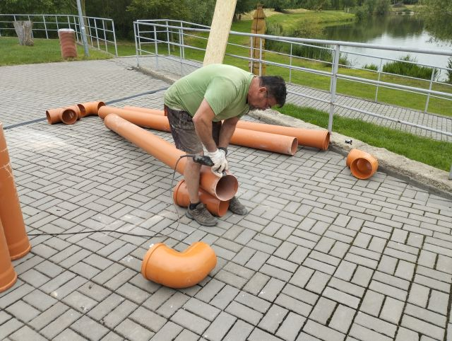
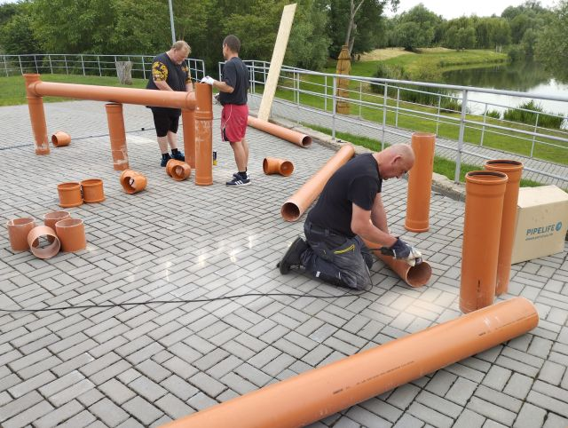

Noční rybářské závody
Dne 16. - 17. června 2023 byly uspořádané sedmnáctihodinové rybářské závody pod názvem „Olbramovická sedmnáctka“. Závody byly organizovány jako závody jednotlivců a tím byly extrémně náročné na výdrž a pozornost jednotlivých závodníků i na organizační tým. Těmito podmínkami byly jedinečnými v širokém okolí.
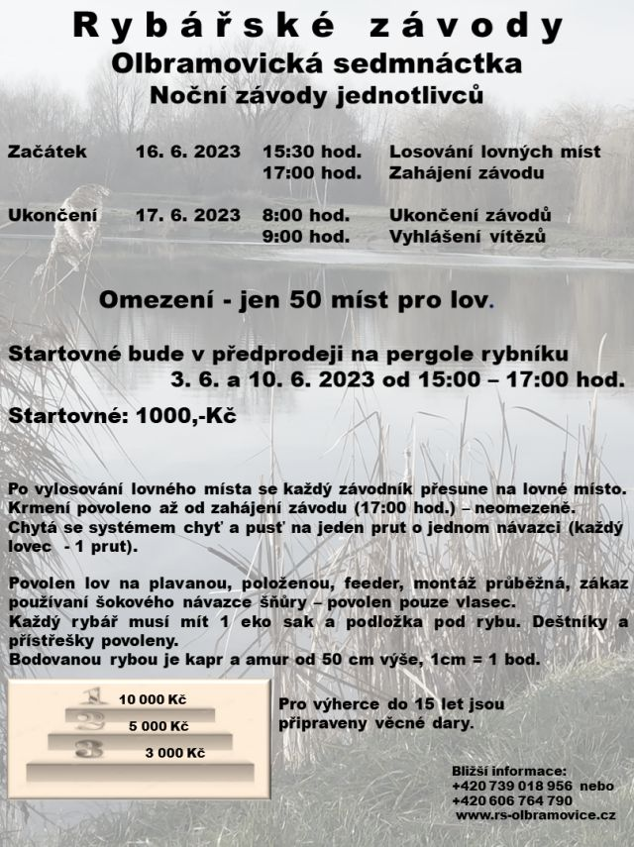
Příjezd závodníků byl plynulý a probíhala velká přátelská diskuze jak zvládnout délku závodů, techniku lovu a především typy návnady či krmení.
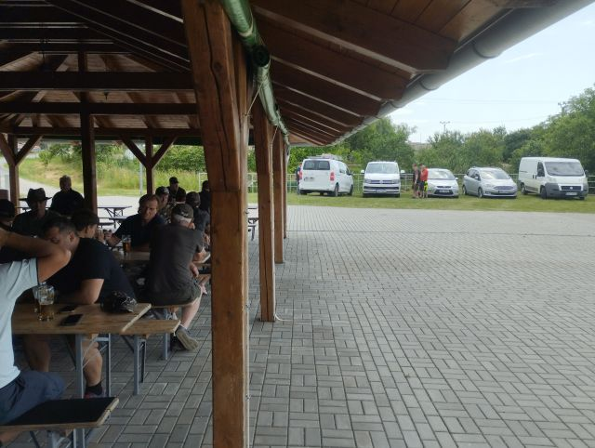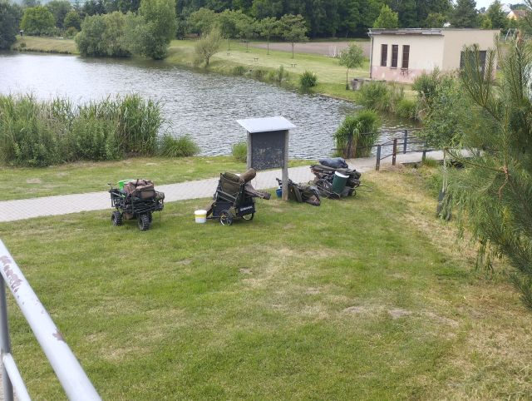
Jakmile byly zahájeny závody, soutěživost jednotlivých rybářů se zvyšovala. Lovily se různé typy bodovaných i nebodovaných ryb. Každý zkoušel různé techniky lovu a nástrah tak aby si zvýšil šanci na výhru.
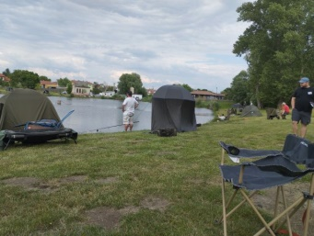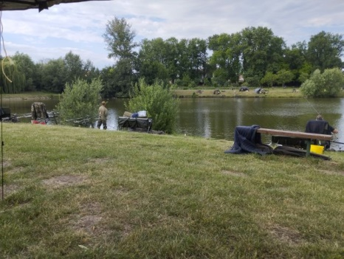
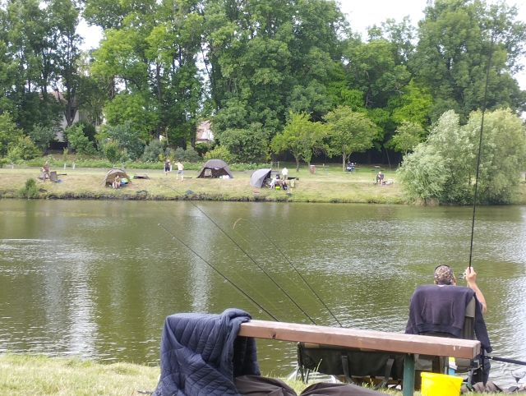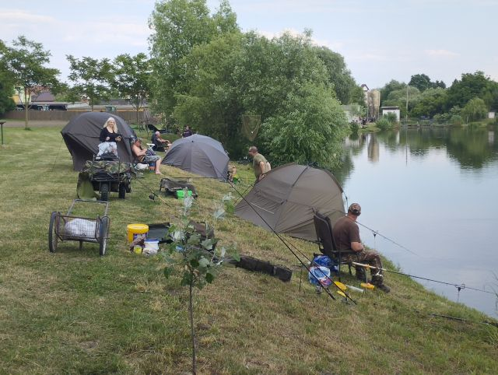

Výsledky těchto příprav na sebe nenechaly dlouho čekat.
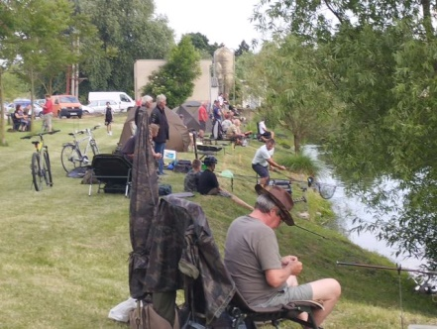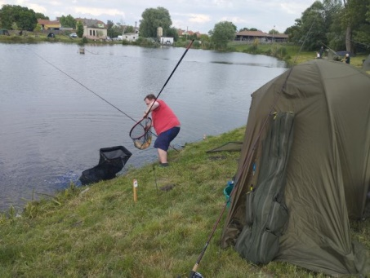

A krásné úlovky přicházely jeden za druhým.
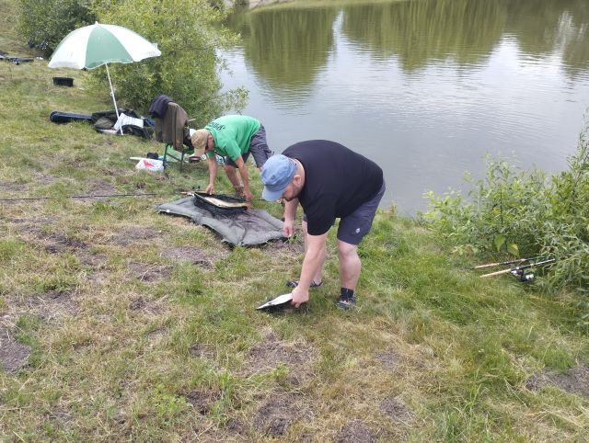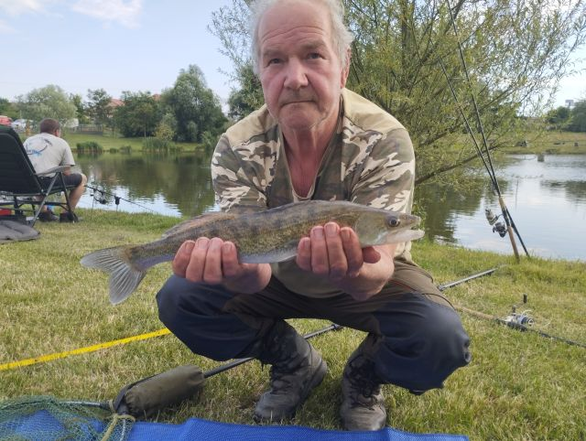
Byly uloveny i různé druhy ryb a různých délek.
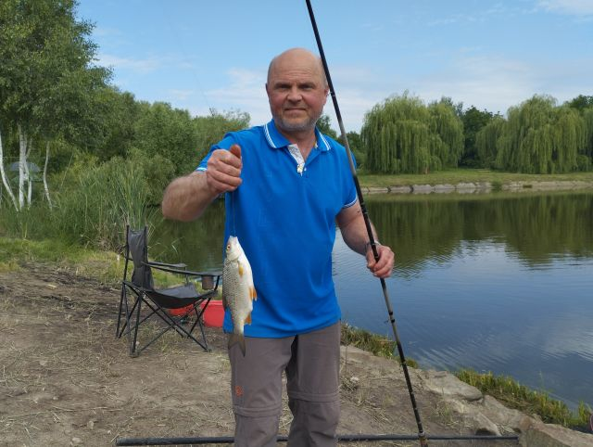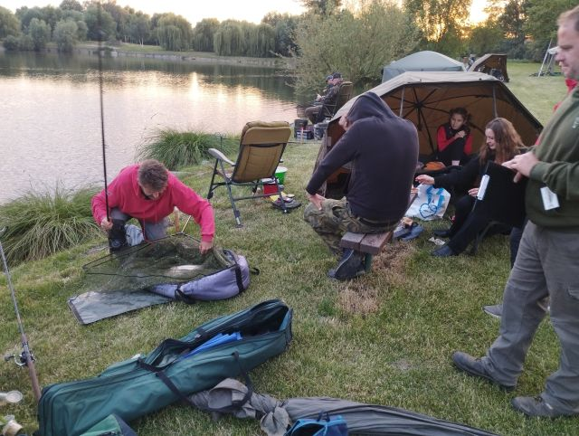
Nenasytnost kaprů byla velká a tomu odpovídaly i úlovky.
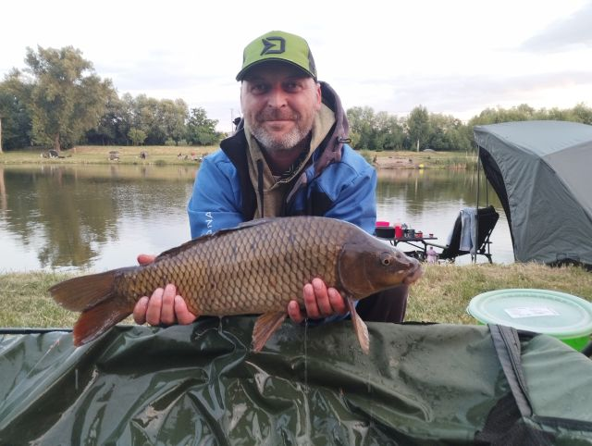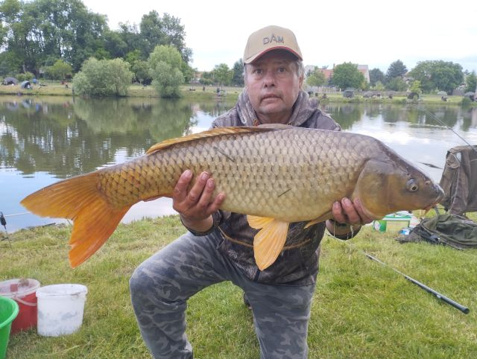

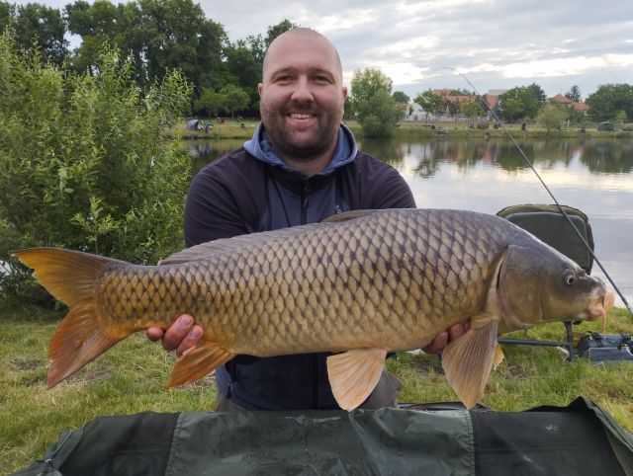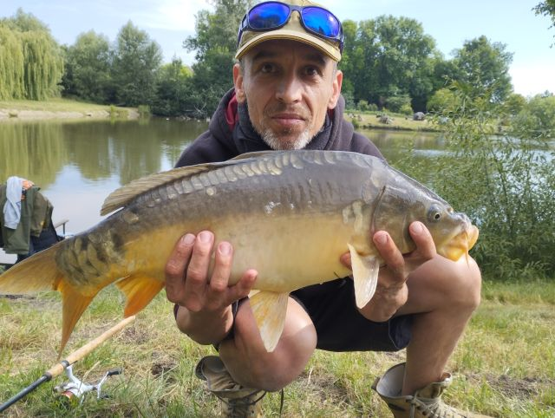

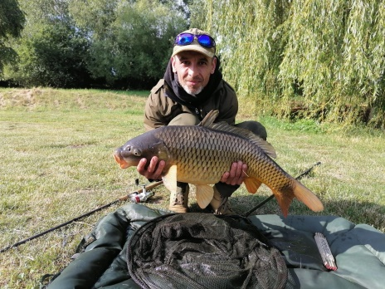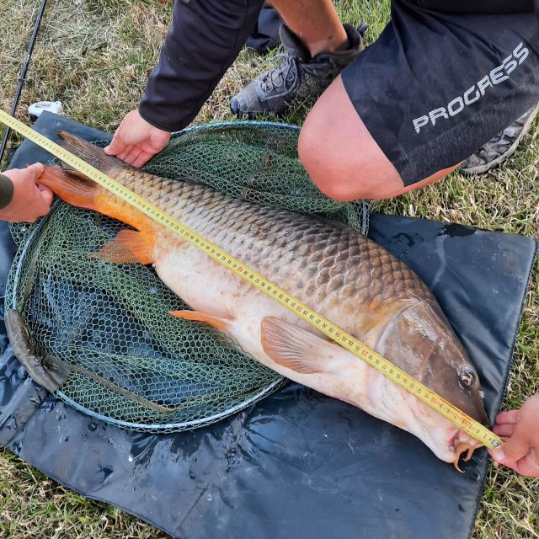
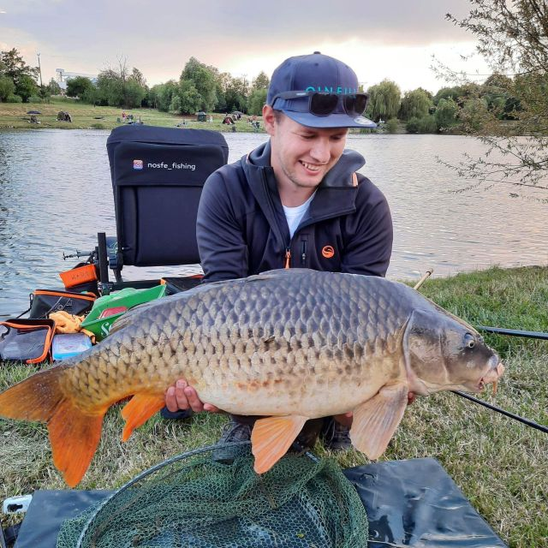
Vítězové těchto extrémních závodů
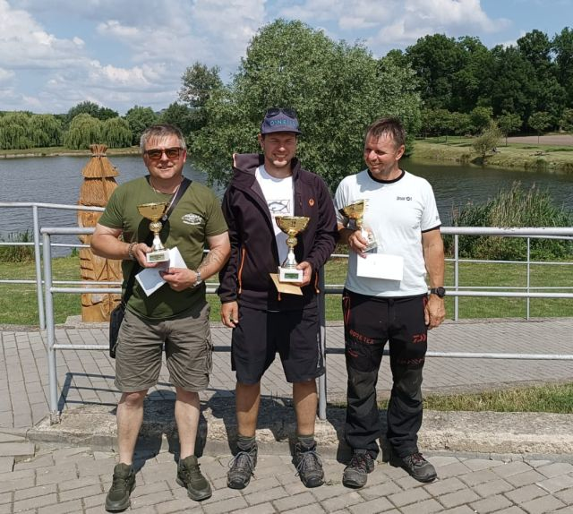
Kompletní výsledky Olbramovické sedmnáctky
Pořadí Jméno Poč. ks Celkový součet délek ryb Top kapr cm
- Místo Priehoda Tomáš 29 1 715 cm
- Místo Staněk Tomáš 29 1 673 cm
- Místo Samlik Libor 27 1 559 cm
- Místo Zelníček Zdeněk 24 1 400 cm
- Místo Bačík David 23 1 296 cm

6. Místo Čermák Jiří 16 922
7. Místo Daňhel Petr 15 833
8. Místo Crhák Petr 14 816
9. Místo Samlik Milan 14 800 83
10. Místo Zajíc Josef 14 781
11. Místo Stáňa Jan 13 751
12. Místo Theiner Aleš 11 639
13. Místo Tůma Jiří 11 616
14. Místo Toman František 10 608 87
15. Místo Kukla Petr 10 572
16. Místo Sysel Jan 10 549
17. Místo Řídký Jiří 8 483
18. Místo Keck Zdeněk ml. 6 393 93 největší ryba závodů
19. Místo Scholc Jaromír 7 385
20. Místo Holý František 6 350
21. Místo Kurka Petr 5 296
22. Místo Keck Zdeněk st. 5 280
23. Místo Škrabal Vojtěch 5 273
24. Místo Novotný David 4 246 80
25. Místo Husák Jiří 4 245 83
26. Místo Mišun Václav 4 237
27. Místo Maša Martin 4 224
28. Místo Skotal Zdeněk 3 184
29. Místo Fráňa Martin 2 118
30. Místo Cejpek Tomáš 1 52
31. Místo Čeman Jiří 1 50
32. - 37. Místo bez úlovku

Celkem bylo uloveno bodovaných ryb (nad 50 cm – kapr a amur) - 337 ks. Závodníků se zúčastnilo 37. Ve statistickém průměru si každý rybář chytil 9,1 ks bodované ryby. Závodníci ulovili i velké množství nebodované ryby, například úhoř, plotice, candát a spoustu kaprů pod 50 cm.
Výsledek úlovků svědčí o velmi dobře připravených závodech a především o velice dobré přípravě, umu a výdrži soutěžících při lovu ryb.
Organizátoři věří, že rybáři i přátelé rybolovu si odnesli neopakovatelný zážitek a odcházeli spokojeni.
Výhercům Rybářský spolek Olbramovice z.s. přeje hodně dalších zážitků na příštích závodech.

Vítězům
Petrův zdar!

Krásné úlovky v 1 polovině roku
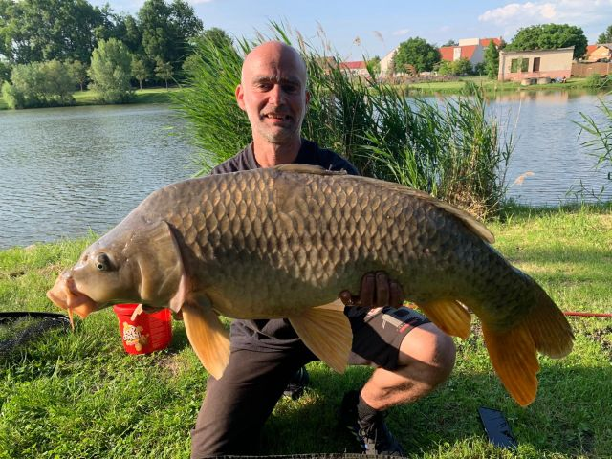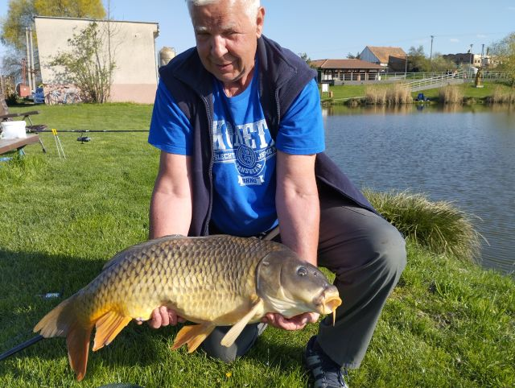
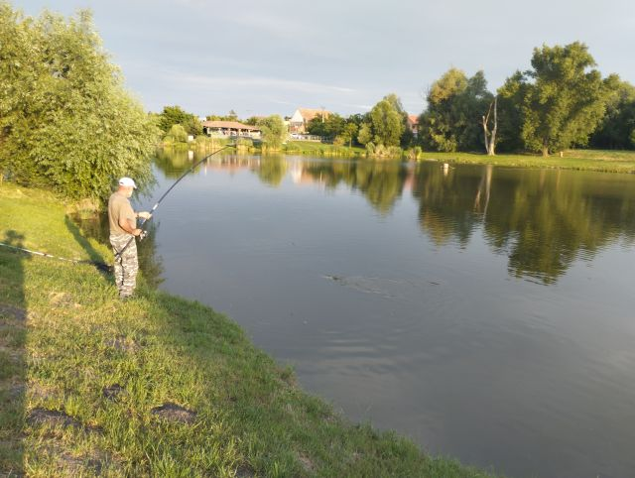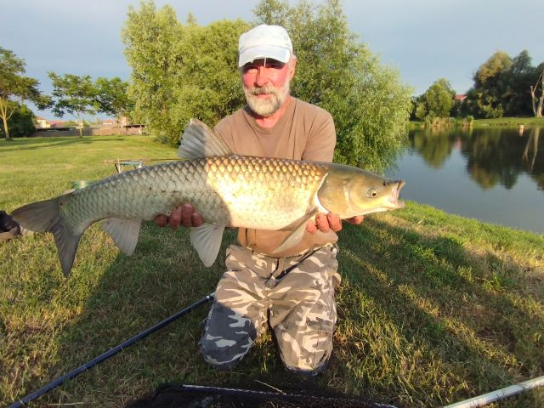
Brigáda na přípravu Olbramovické lávky
Dne 13. a 14. července 2023 byla svolána brigáda k výstavbě olbramovické lávky. Vše začalo už týden před společenskou akcí Olbramovická lávka. Po celou dobu příprav byly teploty přes 33°C. Členové se každý den v podvečerních hodinách scházeli a prováděli jednotlivé přípravy, například výrobu a instalaci nových nájezdových mol instalovaných na vodu.
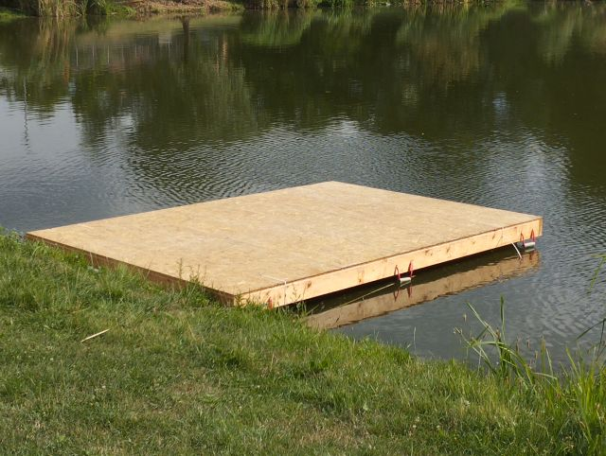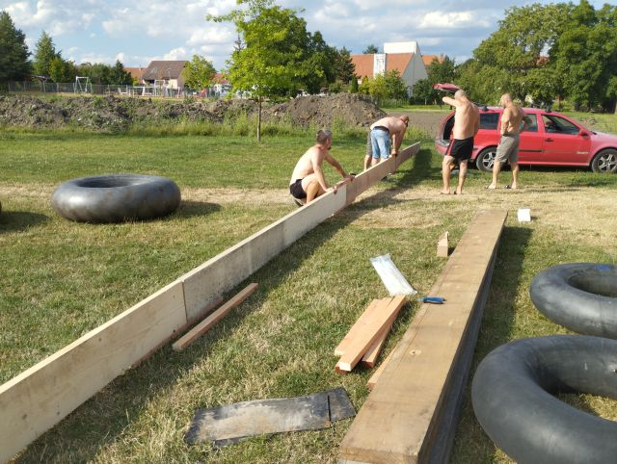
S montáží lávky pomáhali mladí a starší přátelé této kulturní akce s mnoha různými připomínkami.
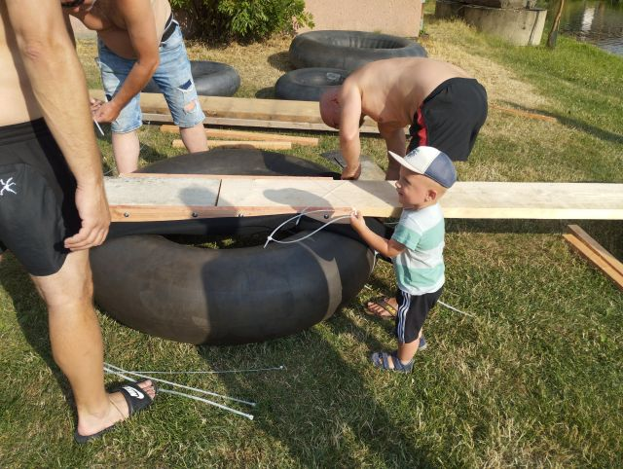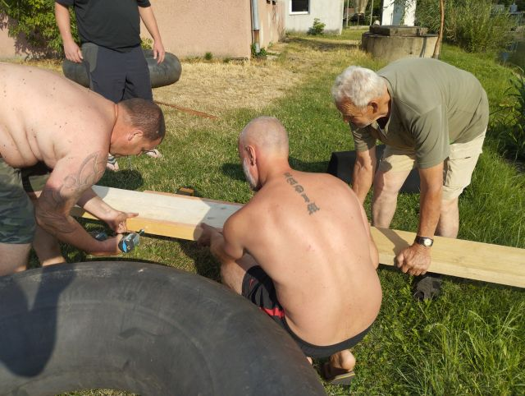
„Už to můžu připevnit? No, aby nám to drželo!“
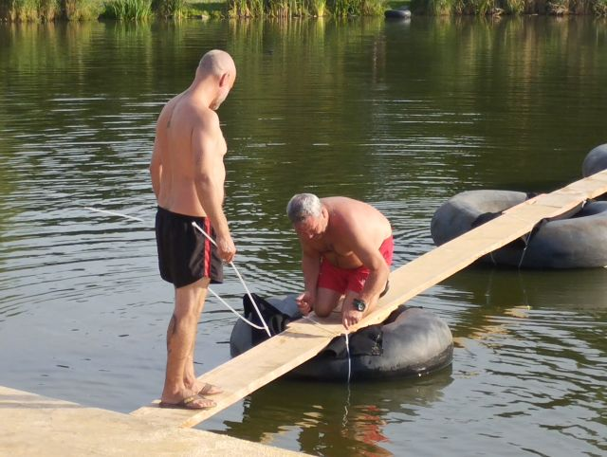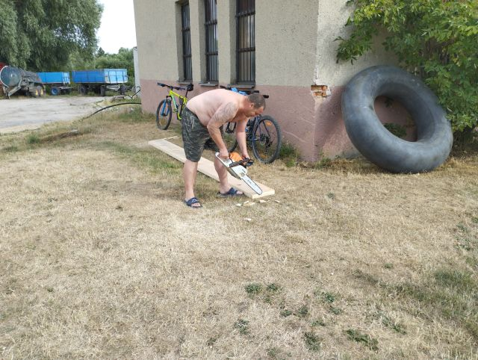

Po mnoha letech se i z pařezu stal krásný stůl. Pod odbornou kontrolou, jestli je deska vodorovná, byly i upevňovací šrouby ošetřeny barvou.
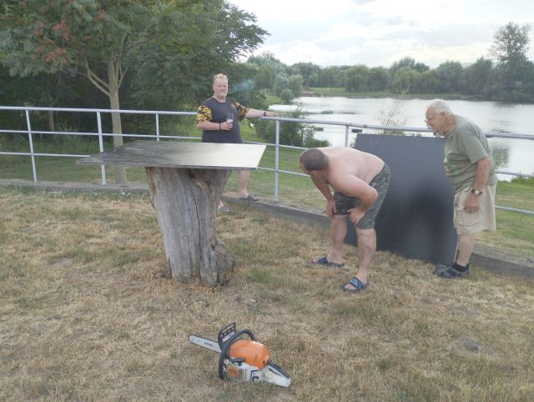

Příjemnou aktivitou byla projížďka lodí po rybníku, i když skoro s max. ponorem.
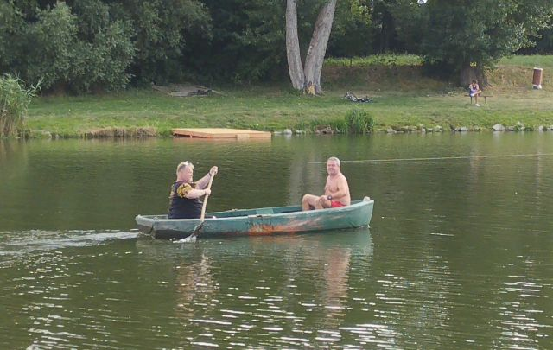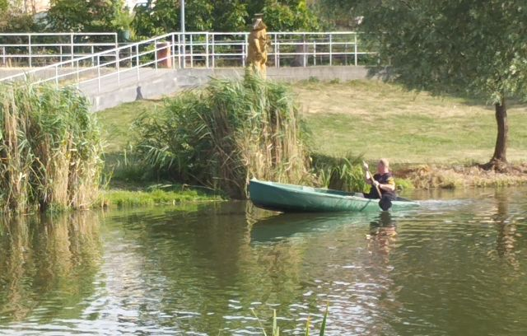

V předvečer akce se dokončilo sekání travnatých ploch, úklid přebytečného a záložního materiálu, rozmístění laviček a stolů.
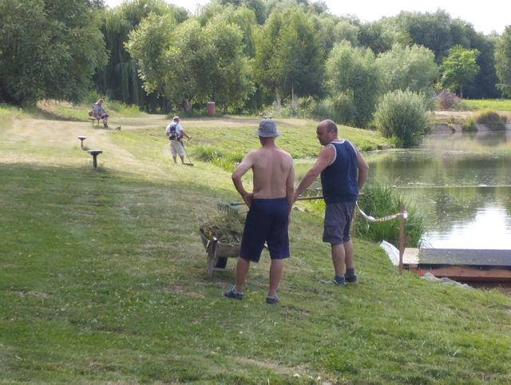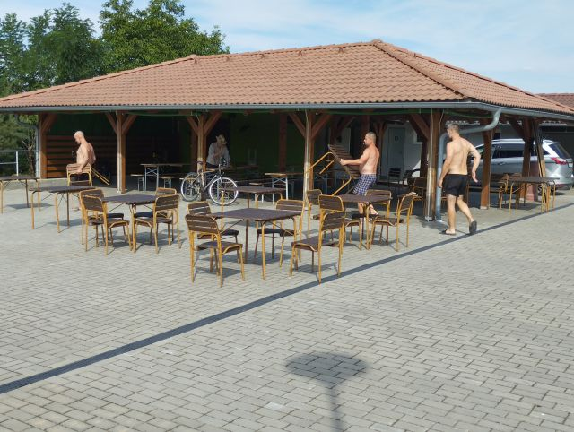
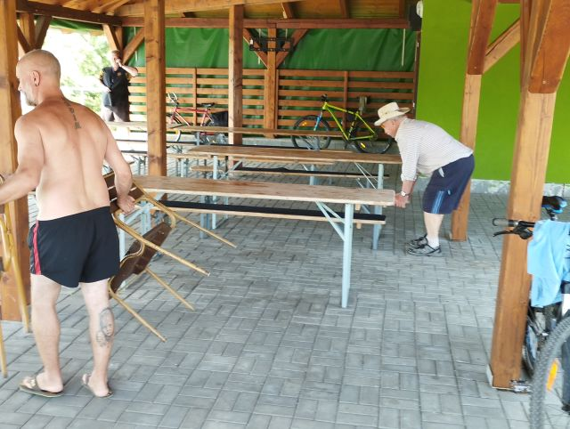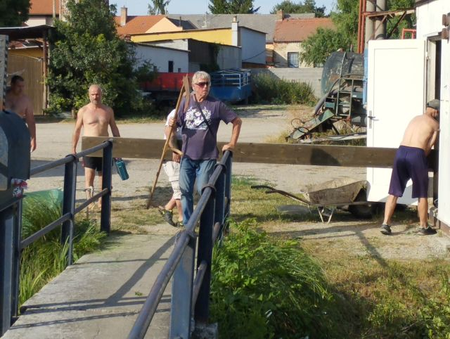
Nezbytnou součásti byla i příprava záchranného člunu a ostatních podpůrných vyměnitelných prvků lávky.
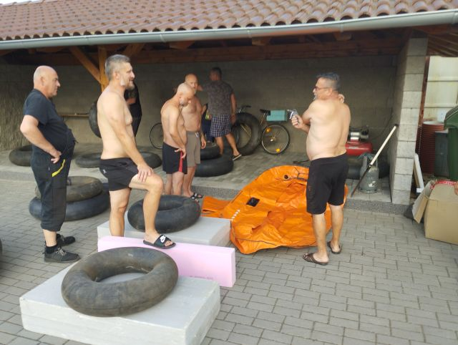

Vše připraveno a můžeme začít.
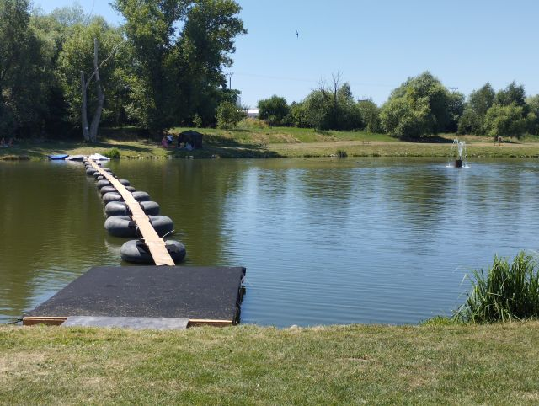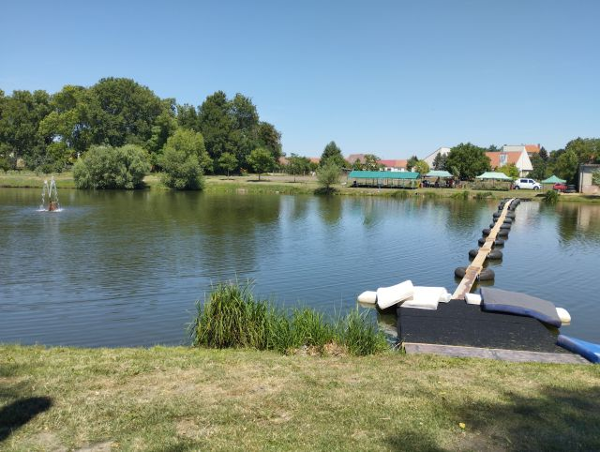

Olbramovická lávka
Dne 15. 7. 2023 byla uspořádána společenská akce 4. ročníku Olbramovické lávky. Počasí nám přálo, už týden se teploty přes den se pohybovaly přes 33°C a na akci byla předpověď ještě vyšší okolo 35°C a tak i bylo. Na celou akci dohlížel i náš vodník.
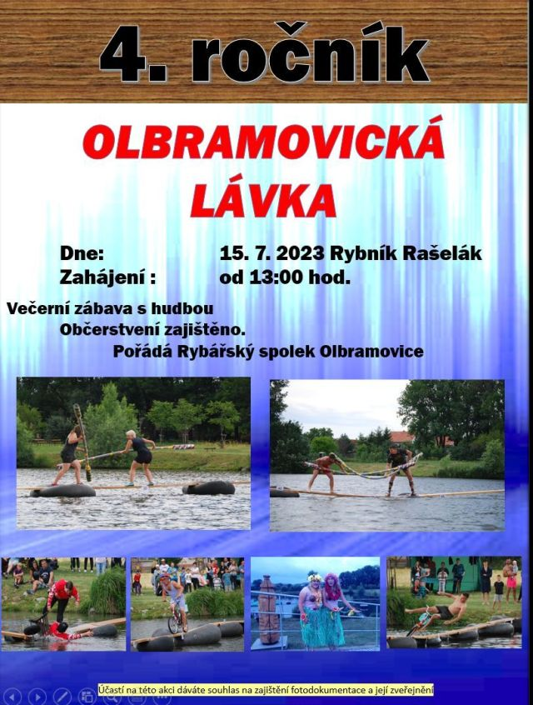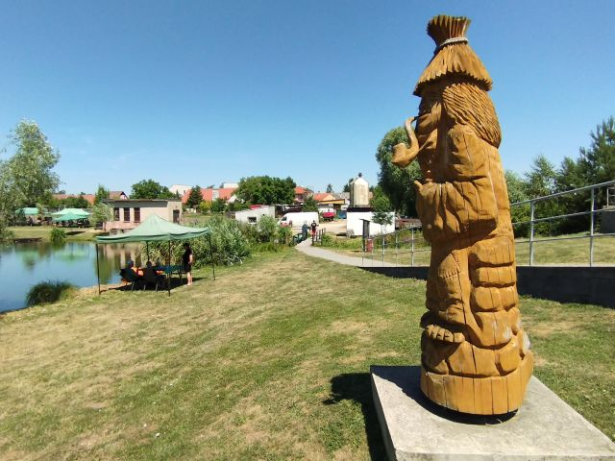

Veškeré dění začalo už dlouho před zahájením akce, brzy ráno. Probíhaly přípravy pro výdej občerstvení chlazené limonády a piva u velkokapacitního stanu, kde se připravovala šunková kýta na gril.
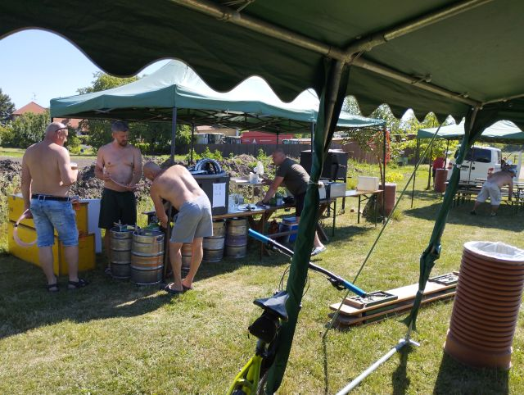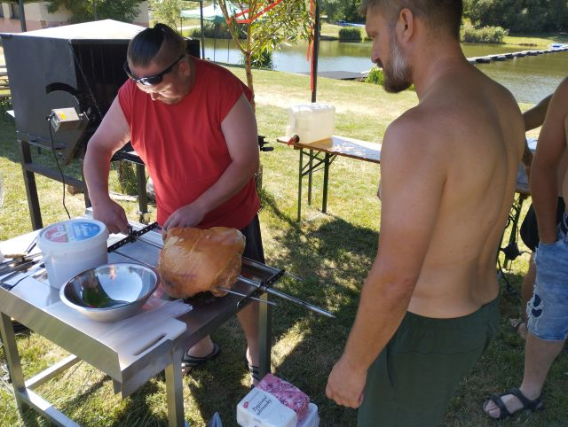
O přípravu a výdej bohatého občerstvení na pergole se postarala dlouholetá partička našich kuchařů.
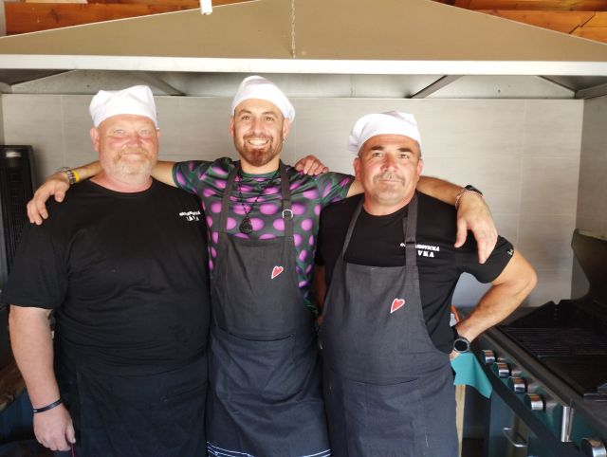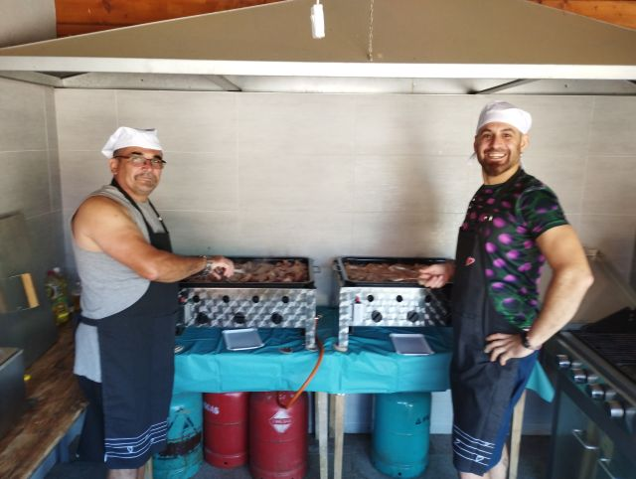
Vše připraveno a vše funguje, ještě nezbytná ochutnávka jestli je vše v pořádku.
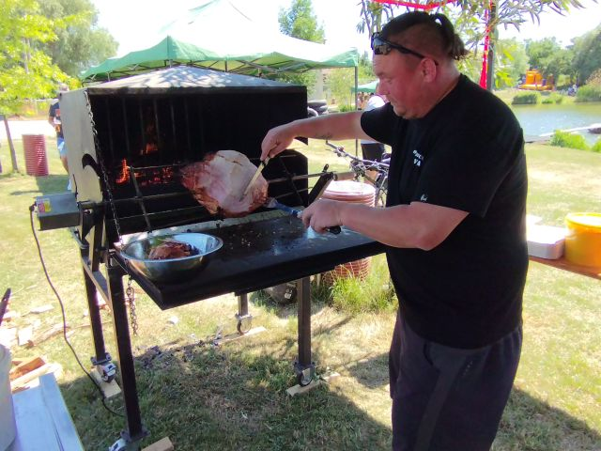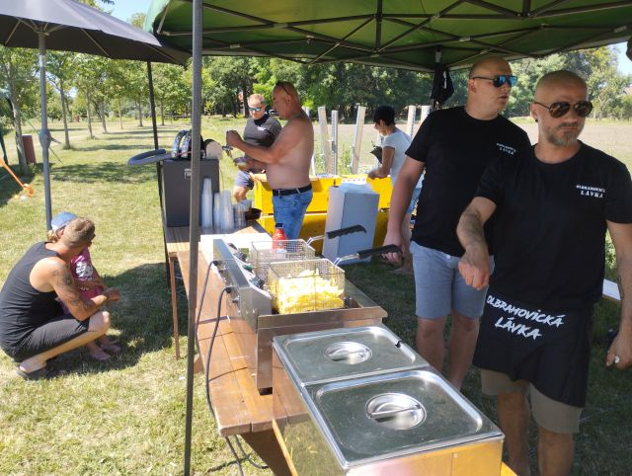
Dalším překvapením bylo i otevření stánku s občerstvením, které si provozoval spolek Olbramáček z.s. Děvčatům se povedlo doplnit sortiment občerstvení o francouzské palačinky se zmrzlinou, ledovou kávu a párek v rohlíku.
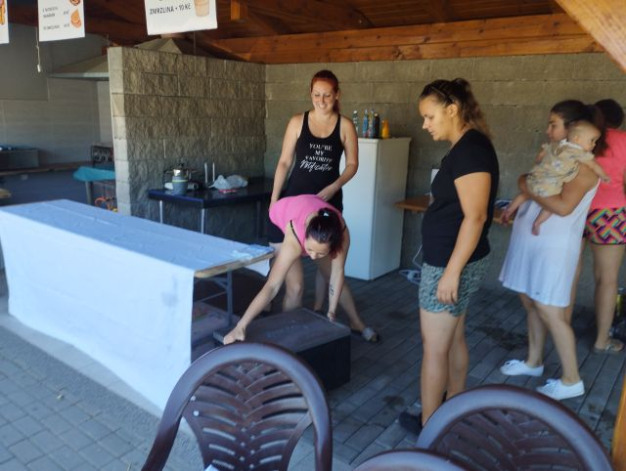

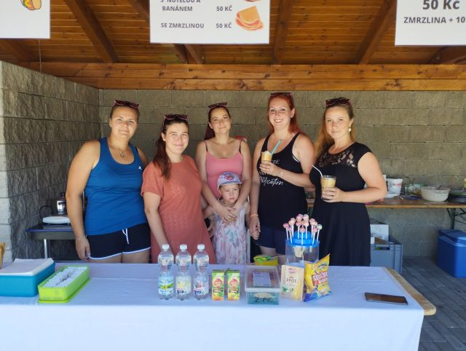

Stálou a nedílnou součástí organizačního týmu je i pan Marek Svoboda, který zajistil po celou dobu akce kvalitní ozvučení.
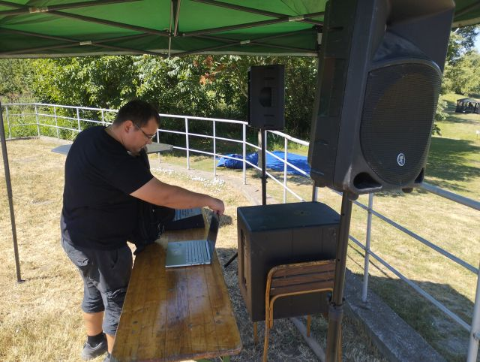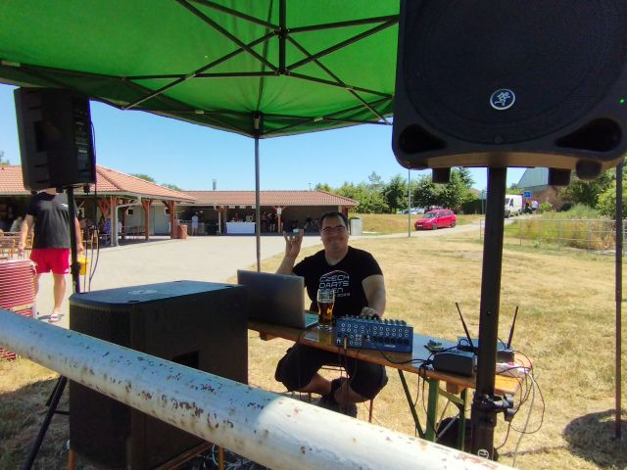

Významnou a neopakovatelnou osobností akce je náš dlouholetý moderátor pan František Šidlo. Jeho výřečnost a jemný specifický humor baví jak závodníky, tak i širokou veřejnost. Stálou podporou u této akce moderátora je i tým dvou rozhodčích Jany Šidlové a Mgr. Ivany Kellnerové.
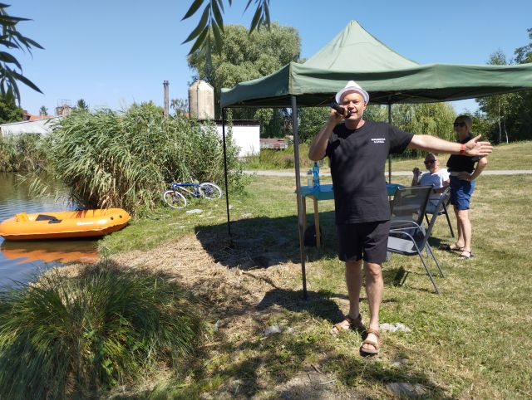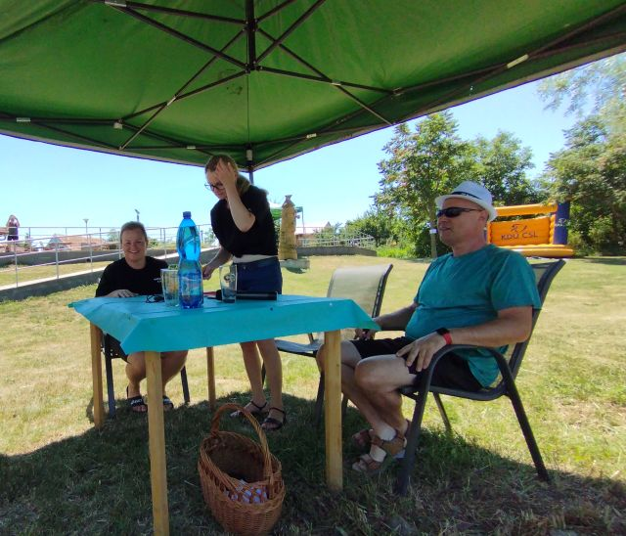

Společenská akce „Olbramovická lávka“ je rozdělena do 4 soutěžních disciplín:
• Přejezd lávky na kole v co nejdelším čase;
• Přejezd na trakači v co nejkratším čase ve dvojici;
• Rychlostní běh přes lávku – pouze děti do 15 let;
• Souboj titánů.

Lávka je připravena pro prvního sportovce v kategorii „Přejezd lávky na kole v co nejdelším čase“. První závodníci jsou už připraveni.
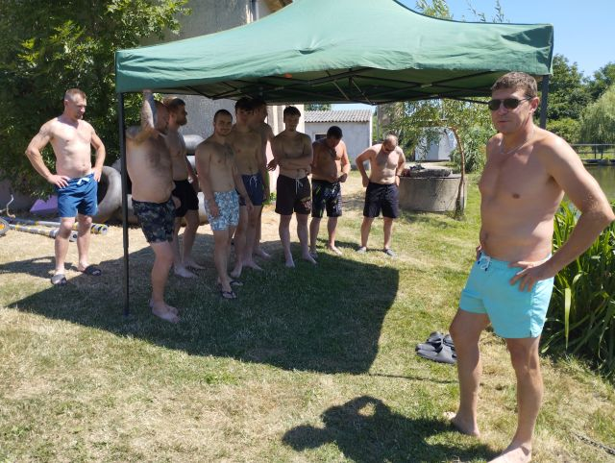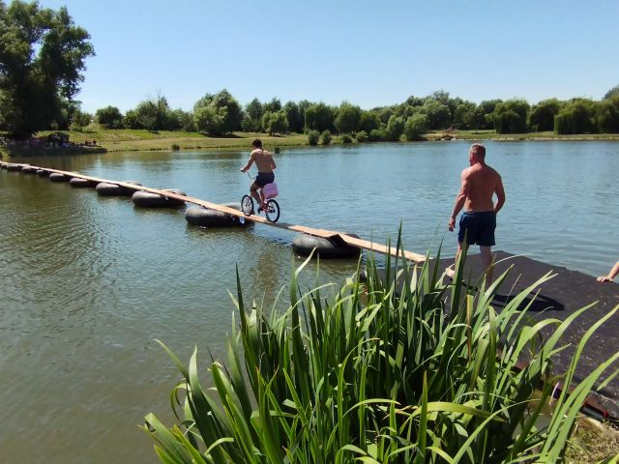

Co vypadalo jednoduše, bylo asi mnohem složitější a mnohem náročnější než se zdálo.
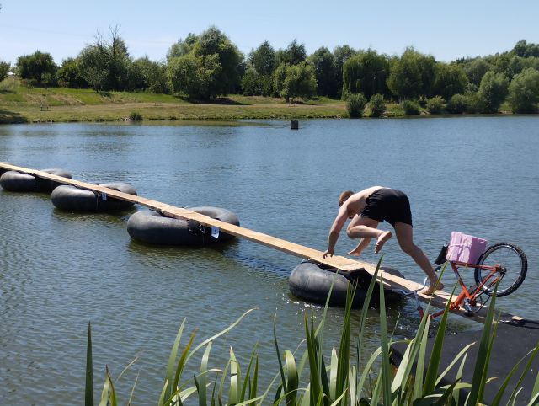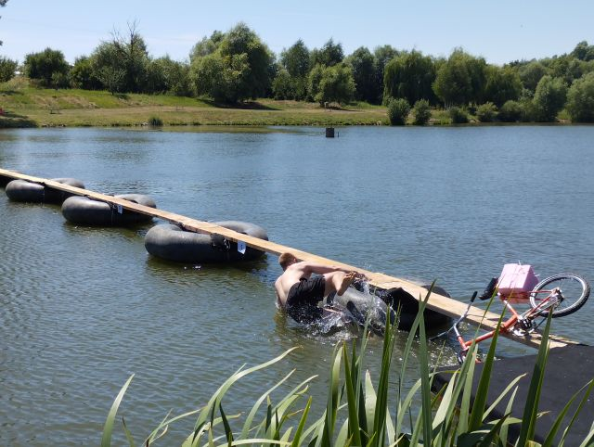

Ještě že je léto a voda teplá a padá se do měkkého.
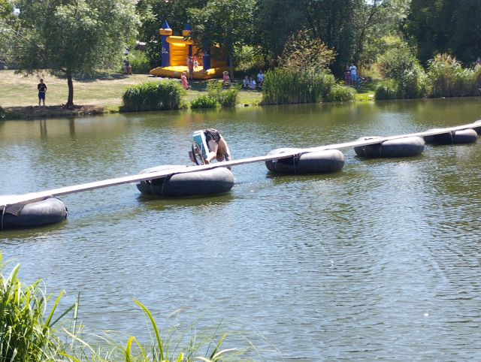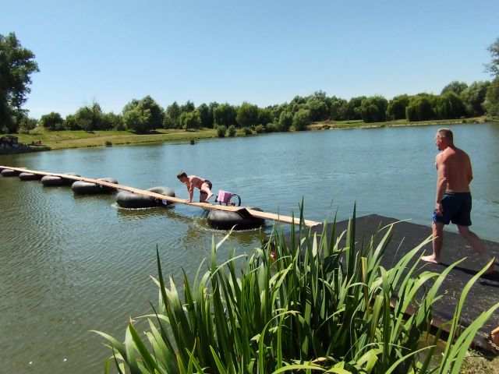
Rodiny závodníků, přátelé téhle tradiční akce a všichni přihlížející občané nejenom Městyse Olbramovice, kteří se přišli podívat na jednotlivá klání ve velkém počtu, se náramně bavili výkony závodníků.
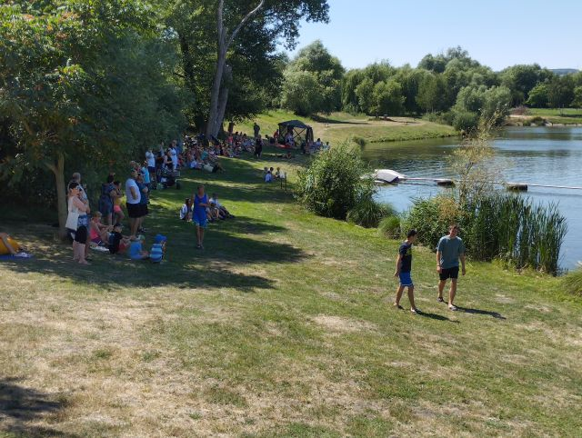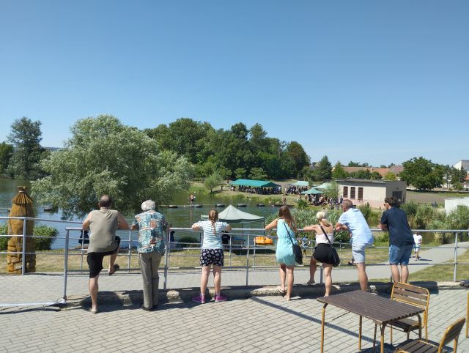

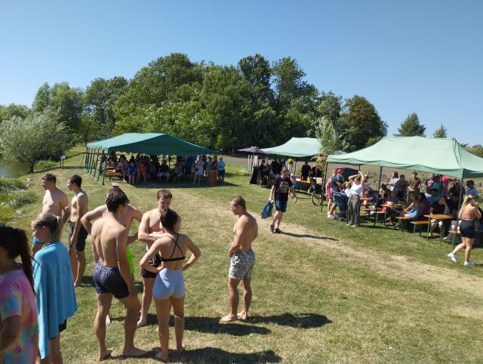

Další disciplínou je „Přejezd lávky ve dvojici na trakaři“
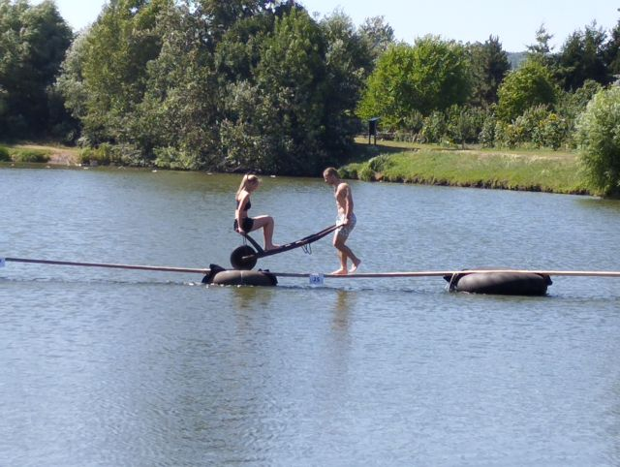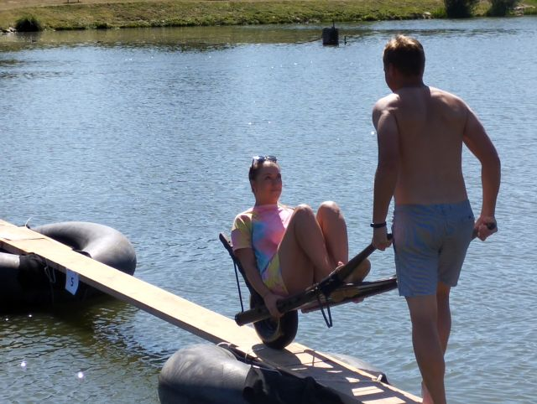

Tato disciplína je též náročná na spolupráci a rovnováhu v dvojici.
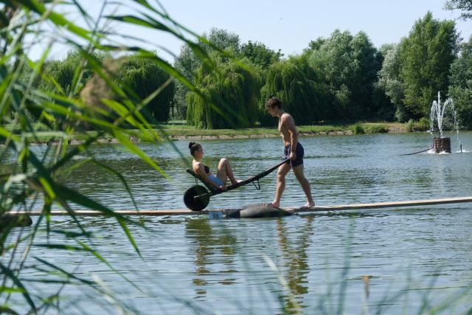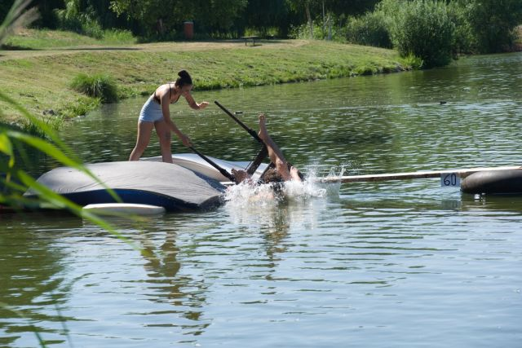

Nouze o pády nebyla. Přejet lávku tam a někteří i zpět bylo velice náročné.
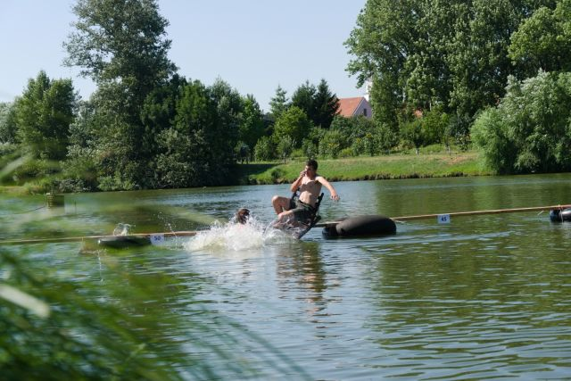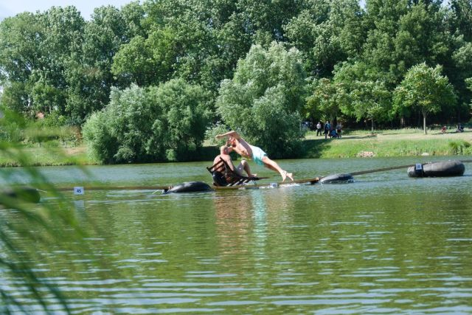

V odpoledních hodinách bylo velké teplo, proto organizátoři zajistili trochu toho chlazení pomocí vodní mlhy, které bylo postupně hodně využíváno.
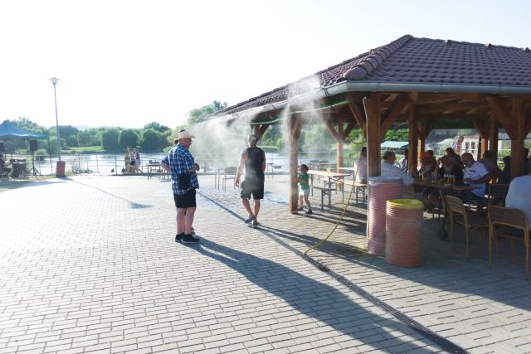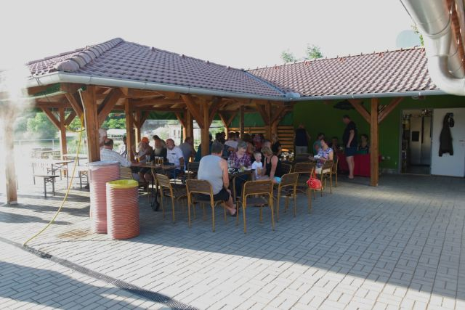

Jedinou disciplínou pro děti do 15 let je „Rychlostní běh přes lávku“.
Tato disciplína, ač se zdá jednoduchou je velice náročná na stabilitu a proto se ji starší závodníci raději vyhýbají.
Milí přátelé, takto probíhá první tréninková výuka nejmladší generace nových budoucích závodníků - „Táto přidej, seš pomalý!“.
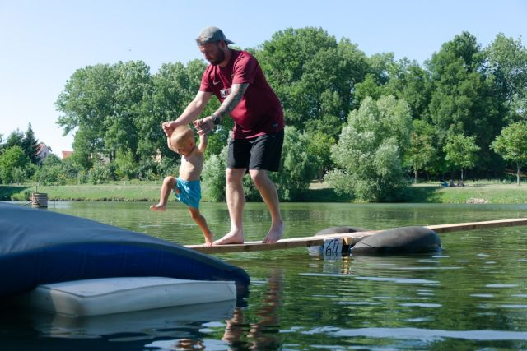

A závody začaly……
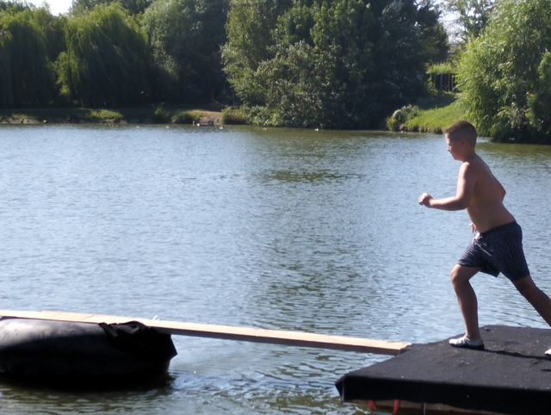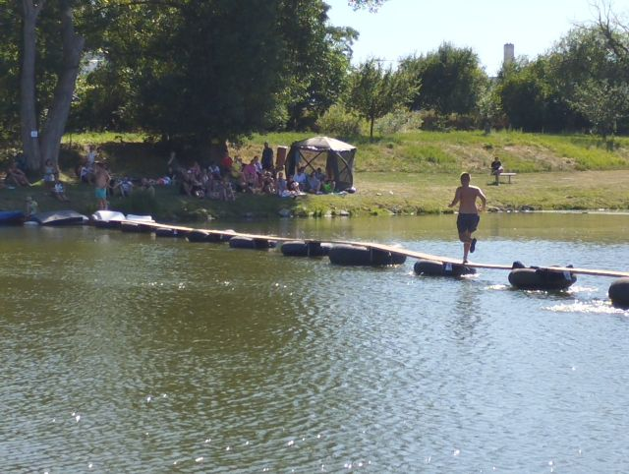
Nebyla nouze o krásně zvládnutý přeběh celé délky lávky, ale i o spoustu pádů díky nezvládnutí stability na vlnicí se lávce ve všech směrech.
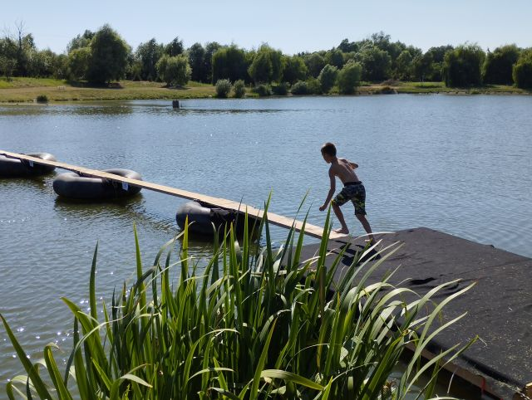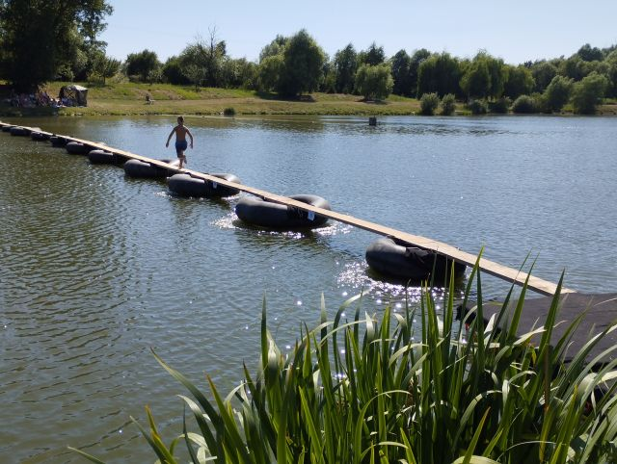

Poslední královskou a náročnou disciplínou je „Souboj titánů“
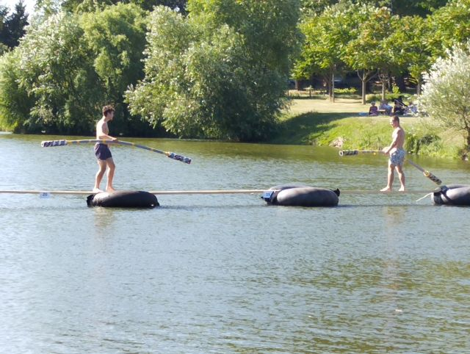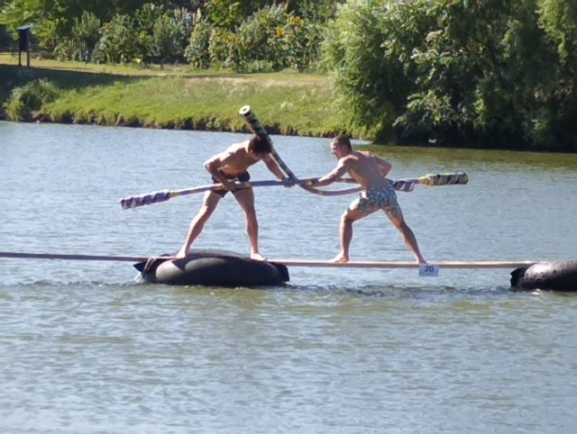
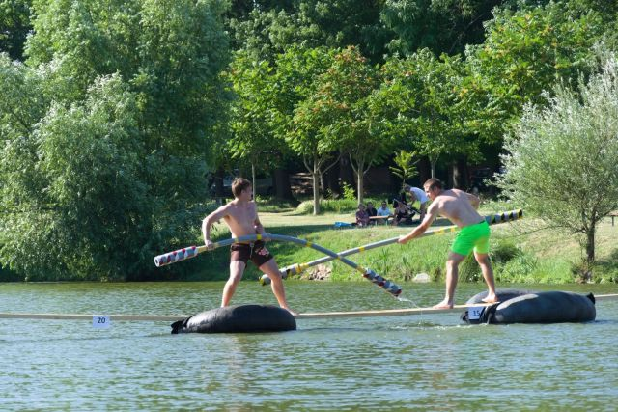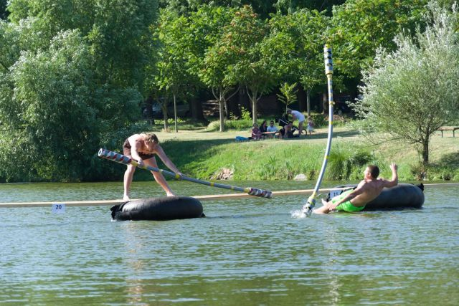
Zápal závodníků „titánů“ nejenom mužů, ale i žen byl obrovský. Je pravdou, že některé údery i bolí, ale největší vyzvou je udržet stabilitu na lávce a vyvést protivníka z rovnováhy.
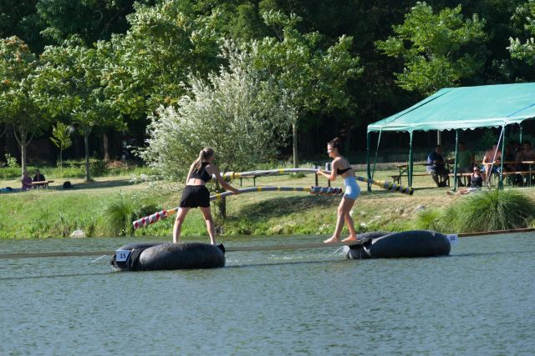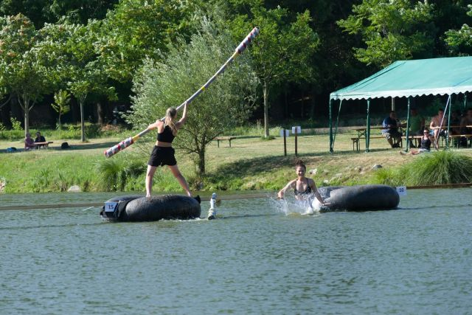

Výsledky v jednotlivých disciplínách:
Přejezd lávky na kole – výherci přejeli celou lávku v délce 60 m v čase:
- Zelníček František 32,05 sek.
- Štefka Václav 27,96 sek.
- Kačírek Miloš 24,89 sek.
Přejezd na trakaři ve dvojici – výherci přejeli celou lávku v délce 60 m v čase:
- Renner Jakub, Holičová Adéla 55,35 sek.
- Zelníček František, Štefka Václav 56,26 sek.
- Chrást Milan, Peca Radek 1 min. a 40 sek.
Rychlostní běh přes lávku – výherci přejeli celou lávku v délce 60 m v čase:
- Čepera Kryštof 13,49 sek.
- Kvasnička Viktor 13,90 sek.
- Večerka Boris 14,58 sek.

Souboj titánu
Do finále se probojovali dva závodníci. Miloš Kačírek a Eliška Hakerová. Souboj byl velmi dlouhý a tvrdý, o vítězi nerozhodla síla, ale stabilita na pohybující se lávce, kterou ustál Miloš Kačírek.
Více fotografií včetně videozáznamů ve výrazně vyšší kvalitě z celého průběhu této společenské akce najdete na odkaze:
https://photos.app.goo.gl/WToxsCW3j51K1aH46
Organizátoři děkují návštěvníkům této krásné společenské akce za jejich účast na 4. ročníku Olbramovické lávky a zároveň Vás zvou na 5. ročník v červenci roku 2024.

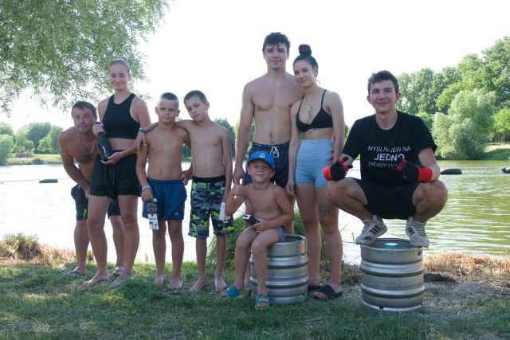

Podzimní rybářské závody
Dne 16. 9. 2023 proběhly Podzimní rybářské závody. Tak jako vždy, někteří nedočkaví závodníci se nemohli dočkat zakoupení startovního lístku a tím si zajistit výběr místa.
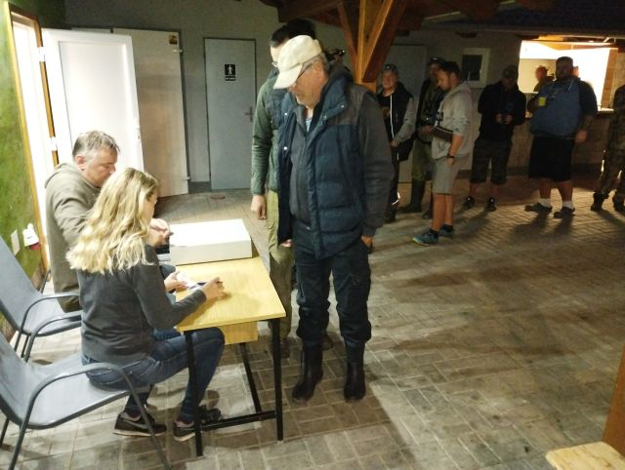
O prodej se postarali pan Roman Hybler a Mgr. Ivana Kellnerová.
Velice rychle si rybáři vybrali svá lovná místa, a protože bylo už pro rozednění a celkem teplo tak všichni očekávali zahájení závodu.
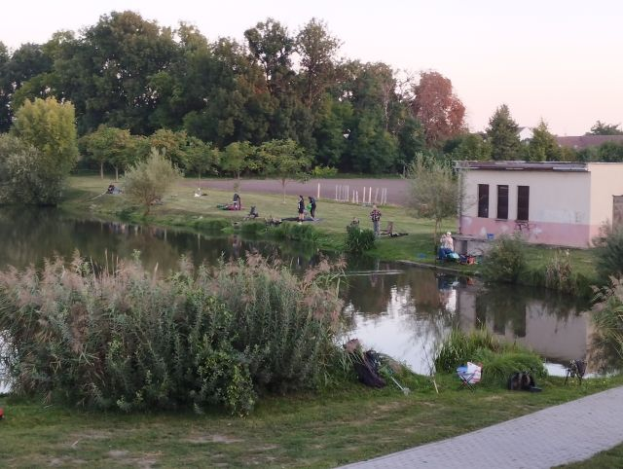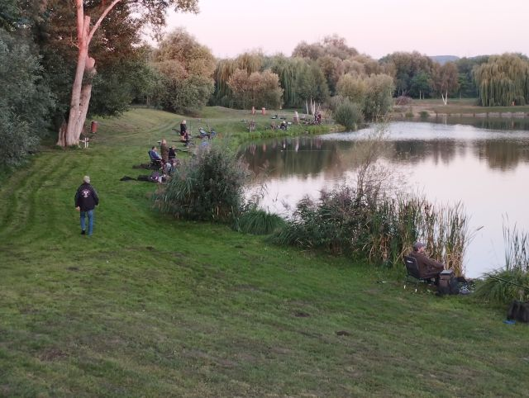
Pak přišel signál, závody byly zahájeny.
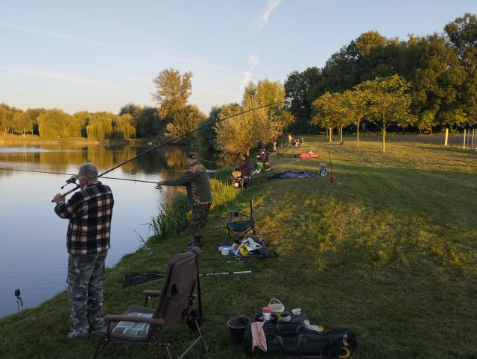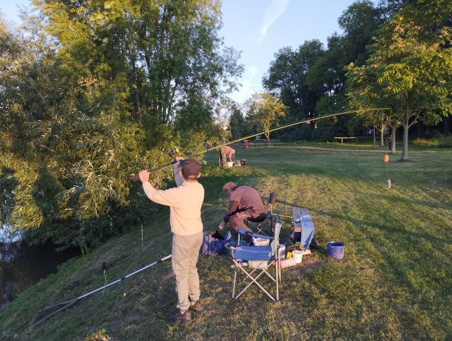
Netrvalo dlouho a první úspěchy byly připraveny k bodování.
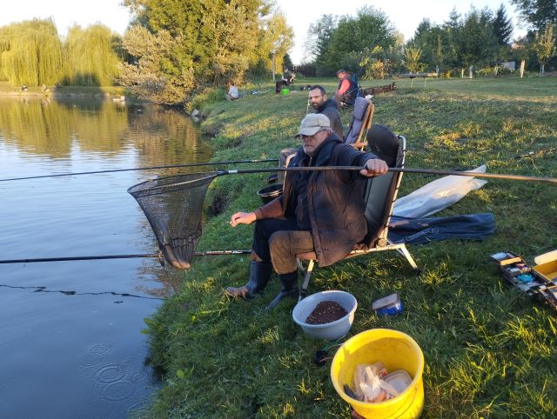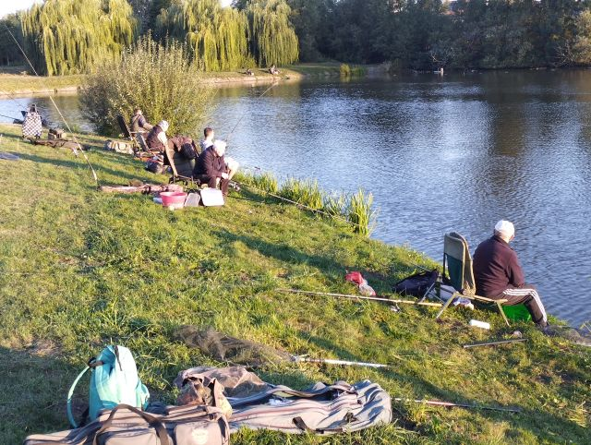

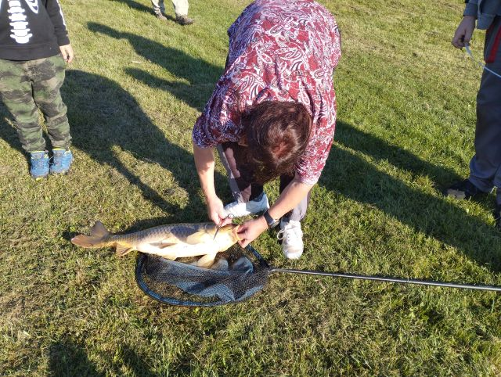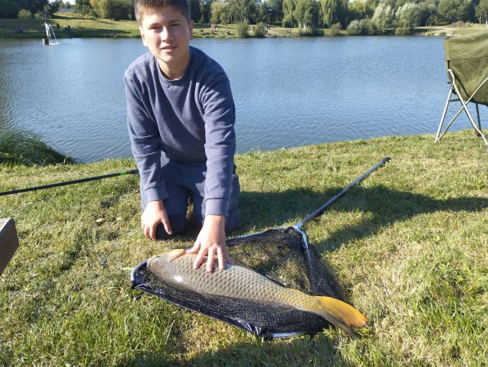

Největší ryba závodu byl amur o délce 107 cm, který chytil František Toman. Pro vítěze byly připraveny krásné poháry a hodnotné ceny.
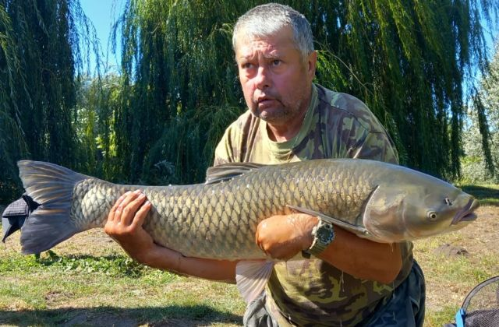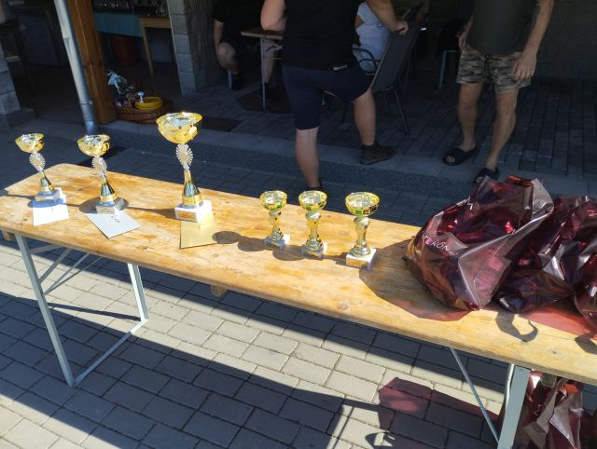

Výsledky podzimních závodů 16. 9. 2023
Dospělí
Poř. Jméno součet délek poč. ks
- Samlik Libor 963 18
- Priehoda Tomáš 681 12
- Sobotka Jiří 604 10
- Novotný David 540 10
- Šortner Roman 397 7
- Šortnerová Bohumíra 395 6
- Novák Radek 362 7
- Čermák Jiří 334 5
- Toman František 321 5 největší ryba Amur 107cm
- Zajíc Josef 294 5
Děti do 15 let:
- Trnin Josef 361 6
- Botek Rudolf 307 5
- Fejtek Pavel 118 2
- Urbánek Matyáš 57 1
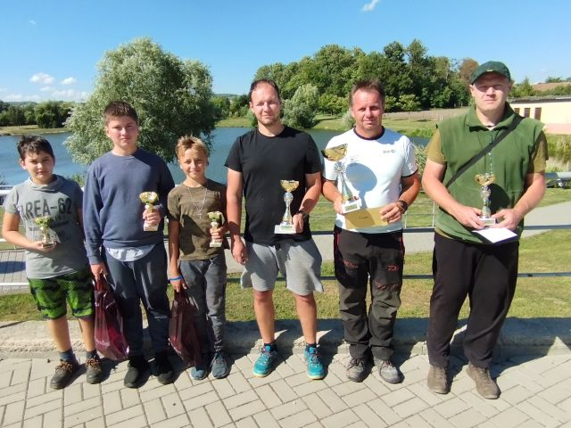
Při vyhodnocení bylo zajímavé sledovat jednotlivé součty, kdy někteří ulovili méně bodovaných ryb, ale měli větší bodovanou délku. Ze zajímavostí stojí se zmínit i o velikosti ulovených některých ryb. Bylo uloveno 11 kusů kapra 70⁺ a 5 kusů amura 70 ⁺ .
Celkem bylo uloveno 155 ks bodované ryby. Závodníků bylo 51, z toho 43 dospělých a 8 dětí. V aritmetickém průměru vychází, že každý závodící rybář ulovil 3,04 ks bodované ryby.
Rybářské závody o putovní pohár rybníku Rašelák
Dne 4. 11. 2023 proběhly Rybářské závody o putovní pohár rybníku Rašelák. Tyto závody jsou specifické v tom, že se jej mohou zúčastnit všichni držitelé platné povolenky v daném roce, ale i všichni rybáři mající trvalý pobyt v Městysi Olbramovice.
Výherce získává Velký putovní pohár, kde je uvedeno jeho jméno a má jej propůjčen do následných závodů. Dále získává malý pohár jako památku na vítězství a pro následující kalendářní rok je mu vystavena RS Olbramovice výherní povolenka k lovu.
V den závodu bylo krásné slunečné počasí, ale v dopoledních hodinách bylo chladno. Bylo uloveno několik krásných ryb, ale většině rybářů se nedařilo ulovit větší rybu.
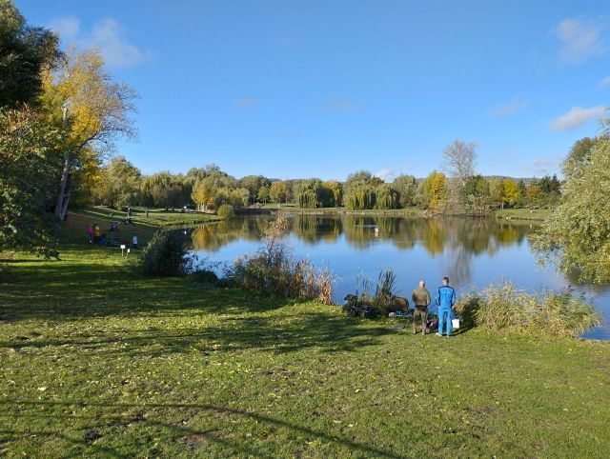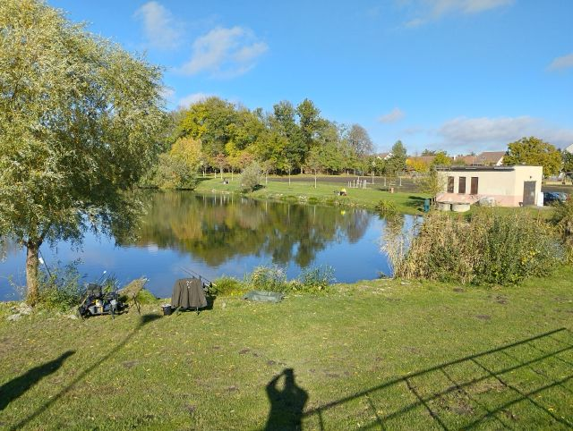
Pomalu se zkušení rybáři začali smiřovat, že největší ulovenou rybou bude kapr 60+cm. O to více byli ke konci závodu překvapeni, když mladý rybář Filip Salhab ulovil kapra 83 cm.
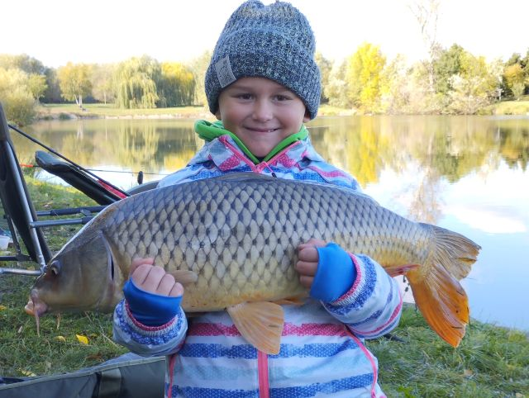
Vítěz ročníku 2022 pan Michal Haker předal šťastnému novému výherci „Putovní pohár“ a místopředseda spolku Jaroslav Lacina mu předal osobní pohár.
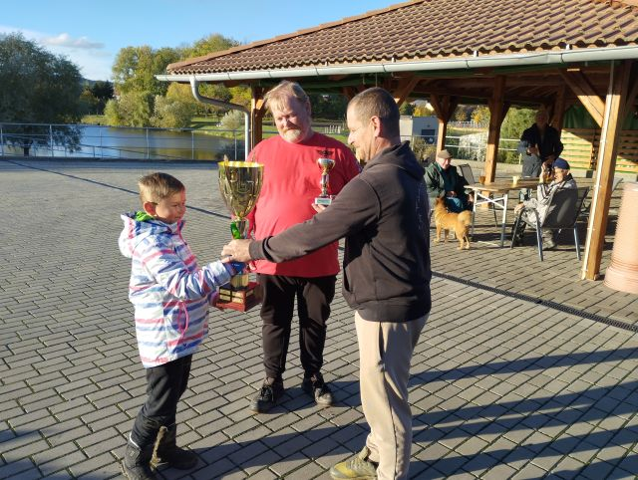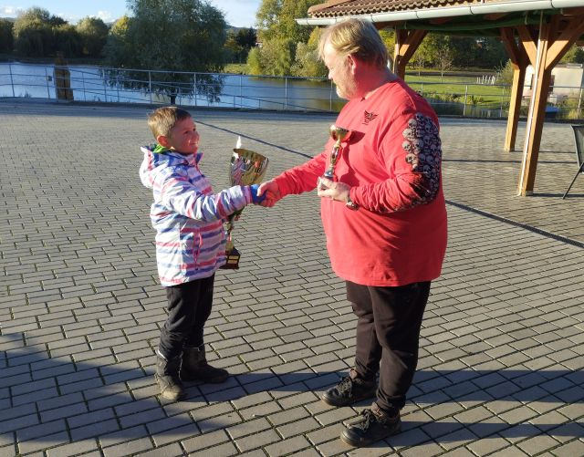
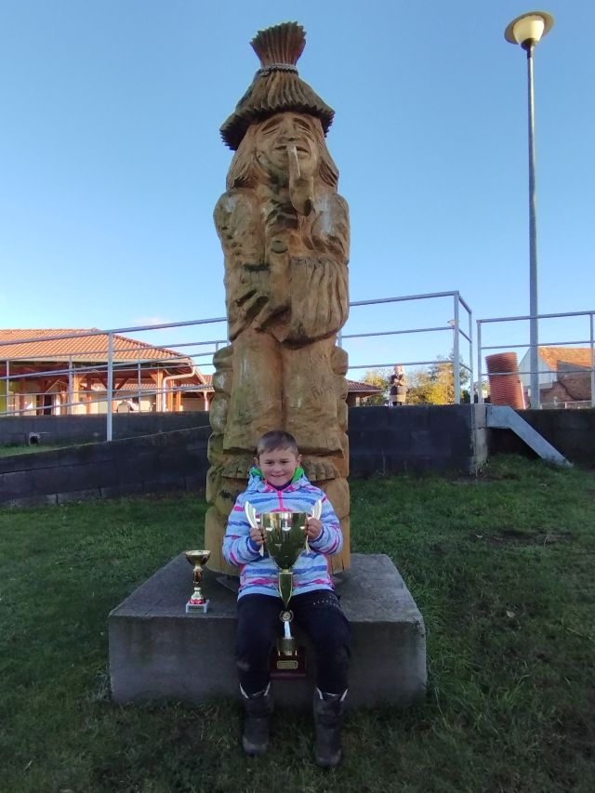
Nenechte se mýlit, tento mladý rybář je velice úspěšný lovec. Tento rok ulovil už spoustu ryb, například dne 4. 10. 2023 ulovil kapra 90 cm.
Vysazení Pstruha duhového a Sivena amerického.
Dne 14. 12.202 bylo vysazeno 100 kg pstruha duhového a sivena amerického v množství 50 kg od každého druhu. Tyto ryby byly vysazeny pro zpestření úspěšnosti úlovků dravých ryb před vánočními svátky.
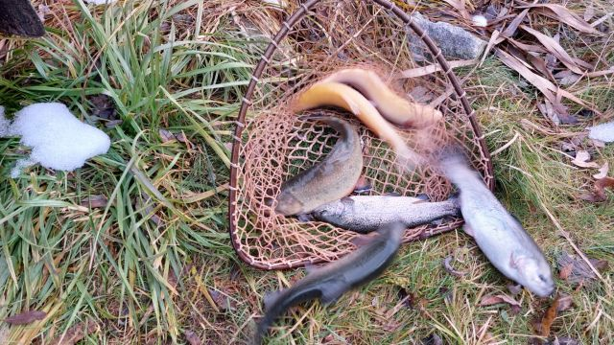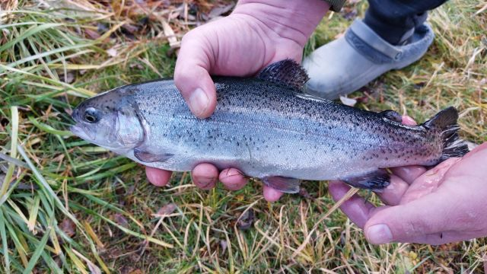

Zkušební odlov dravců
Dne 16. 12. 2023 byl proveden zkušební odlov dravých ryb. Účelem bylo zjistit kolik by mohlo být v rybníku štik a candátů a odhadnout průměrnou délku těchto ryb. Každý majitel platného rybářského lístku si mohl pozvat jednoho hosta.
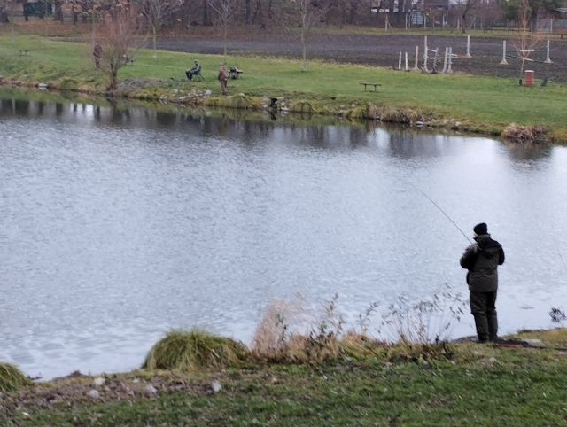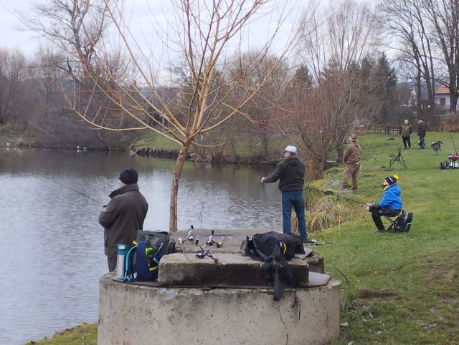
Vedení Rybářského spolku Olbramovice, předpokládalo skromnou účast rybářů, kteří techniky lovu dravců ovládají. Vzhledem k dlouhé době, kde lov přívlačí nebo na živou nástrahu dlouho na rybníku nikdo nezkoušel, tak se sešla hojná účast.
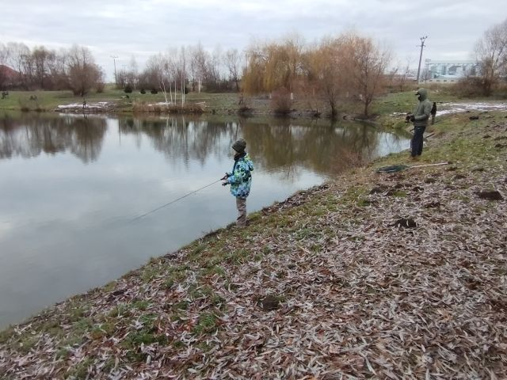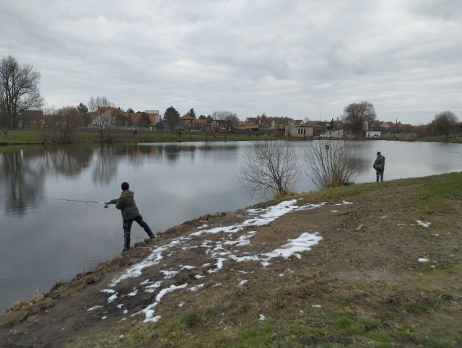
Přívlačí zkoušeli štěstí velcí i malý rybáři, někteří možná poprvé.
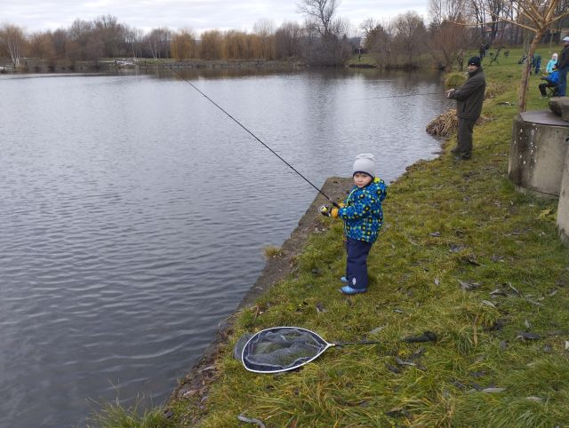
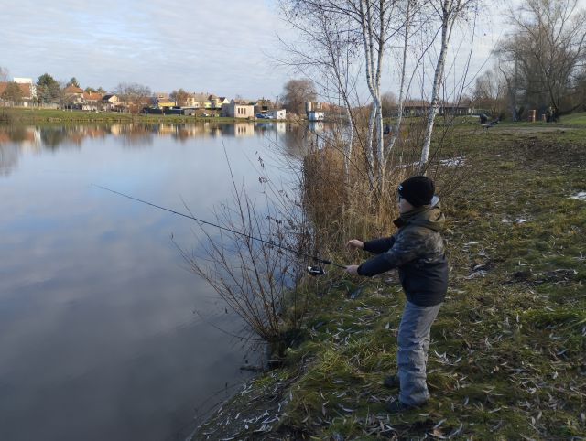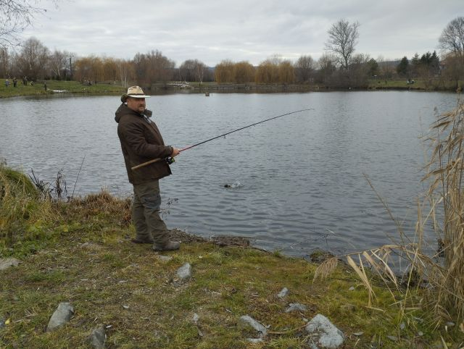
A takto se loví candát.
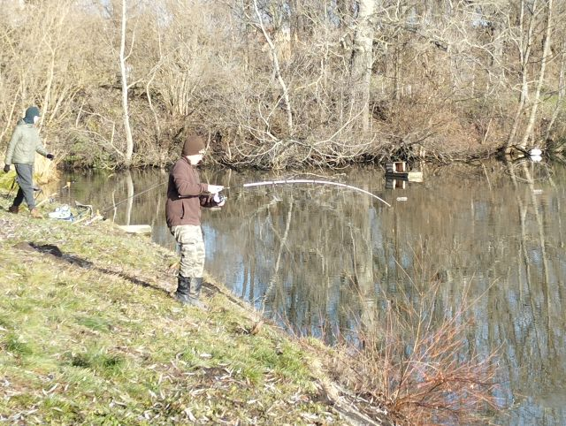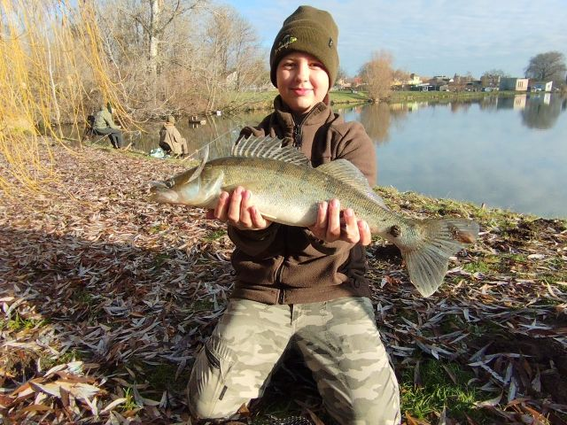
Štěpán Vidlák ulovil krásného candáta o délce 55 cm.
Celkově se zkušebního odlovu zúčastnilo 32 rybářů. Bylo uloveno: 1 ks candáta obecného, 3 ks kapra a 16ks (pstruh, siven) z toho si rybáři ponechali 13 ks.
Krásné úlovky v 2 polovině roku
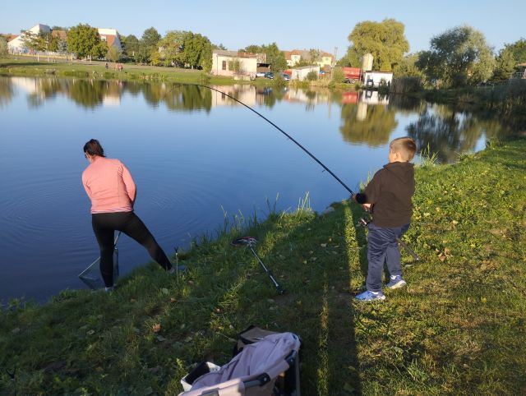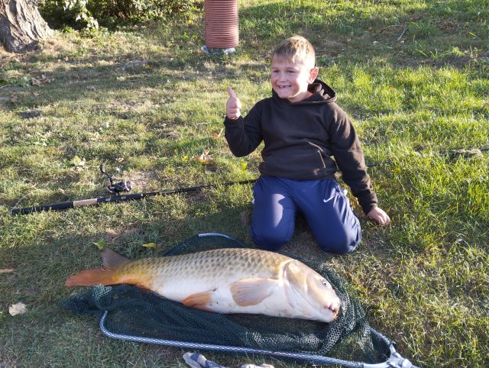
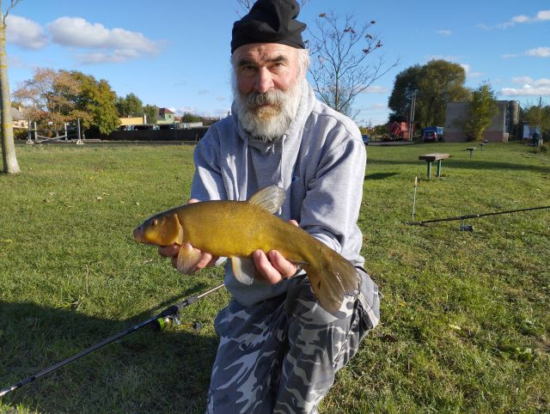
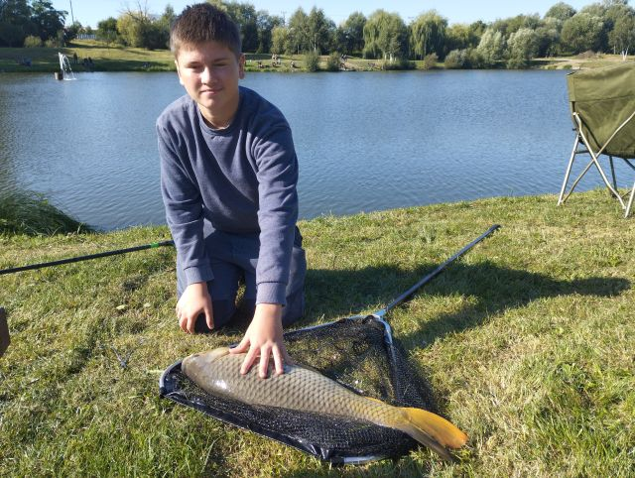
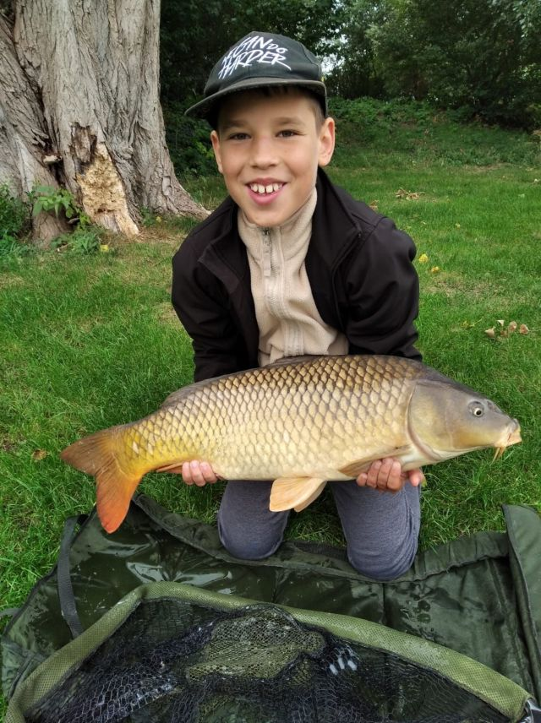
Ukončení rybářského roku 2023
Poslední den v roce 31. 12. 2023 byla ukončena rybářská sezona 2023.
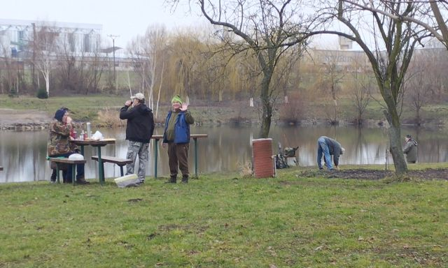
Občas se ulovil i pstruh.
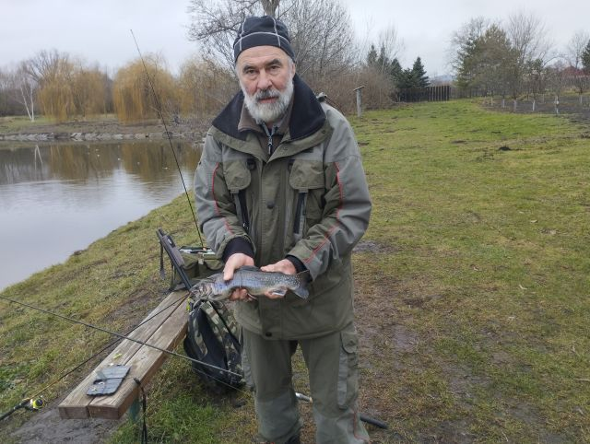
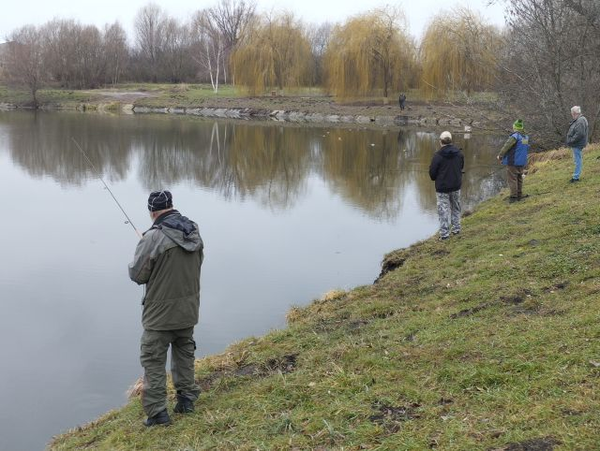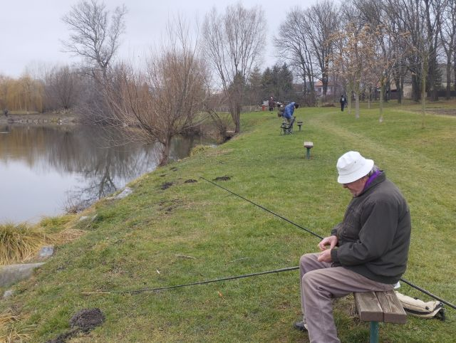

Sluníčko svítilo nízko nad horizontem, stíny byly dlouhé, dny krátké a na vše na konci roku dohlížel náš vodník.
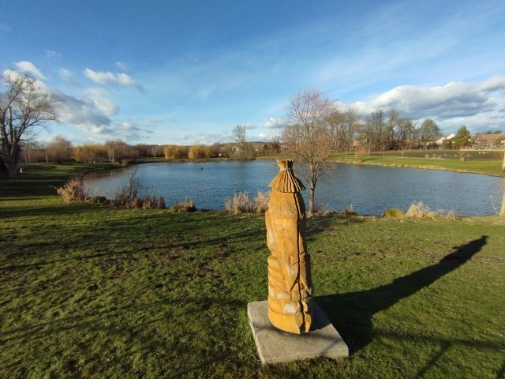
Trochu poezie na konec roku.
Sedí rybář u rybníka,
s prutem už mu ryba cuká,
co to bude, kapr, štika?
Snad nechytil jenom mníka?

Byl to kapr podměrečný,
pytlák by byl za něj vděčný,
šup s ním zpátky do rybníka,
počká, až se chytí štika.

Druhý záběr, byla štika,
tu už nedá do rybníka.
Štika byla ale chytrá,
mrskla sebou a šup zpět do rybníka.

Ten den už nic rybář nechytil,
vody se též nabažil,
oběd doma na něj čeká,
měl brambory s trochou mléka.

Teď už zbývá popřát všem
„Petrův zdar“

